
UNIVERSIDAD AUTÓNOMA DEL ESTADO DE MÉXICO

MAESTRÍA Y DOCTORADO EN CIENCIAS AGROPECUARIAS Y RECURSOS NATURALES

“CARACTERIZACIÓN MOLECULAR DE LAS UNIDADES
DISCRETAS DE TIPIFICACIÓN DE Trypanosoma cruzi EN TRIATOMINOS EN MUNICIPIOS DEL SUR DEL ESTADO DE MÉXICO, MÉXICO”

TESIS

QUE PARA OBTENER EL GRADO DE MAESTRA EN CIENCIAS AGROPECUARIAS Y RECURSOS NATURALES

PRESENTA:
M.V.Z. FÁTIMA INGRID LOPEZ VIVAS

El Cerrillo Piedras Blancas, Toluca, Estado de México, Junio 2016

UNIVERSIDAD AUTÓNOMA DEL ESTADO DE MÉXICO

MAESTRÍA Y DOCTORADO EN CIENCIAS AGROPECUARIAS Y RECURSOS NATURALES

“CARACTERIZACIÓN MOLECULAR DE LAS UNIDADES
DISCRETAS DE TIPIFICACIÓN DE Trypanosoma cruzi EN TRIATOMINOS EN MUNICIPIOS DEL SUR DEL ESTADO DE MÉXICO, MÉXICO”

TESIS

QUE PARA OBTENER EL GRADO DE MAESTRA EN CIENCIAS AGROPECUARIAS Y RECURSOS NATURALES

PRESENTA:
M.V.Z. FÁTIMA INGRID LOPEZ VIVAS

COMITÉ DE TUTORES:
Dr. Roberto Montes de Oca Jiménez. Tutor Académico Dr. Jorge Acosta Dibarrat. Tutor Adjunto
Dr. Juan Carlos Vázquez Chagoyán. Tutor Adjunto

El Cerrillo Piedras Blancas, Toluca, Estado de México, Junio 2016

AGRADECIMIENTOS

La presente tesis se desarrolló bajo el proyecto de Investigación UAEM “Red de Zoonosis y Vectores con número de registro 1042/2014” Bajo la responsabilidad del Dr. Roberto Montes de Oca Jiménez.

Gracias a la Facultad de Medicina Veterinaria y Zootecnia de la Universidad Autónoma del Estado de México a quien le debo mi formación académica.

Al Centro de Investigación y Estudios Avanzados en Salud Animal (CIESA) y al personal que labora dentro por todo el apoyo brindado en la realización de este proyecto.

Al Consejo Nacional de Ciencia y Tecnología CONACYT por darme la oportunidad de cursar un posgrado y otorgarme la beca con número de CVU 534967.

Gracias a mi tutor académico: el Dr. Roberto Montes de Oca Jiménez por todas sus enseñanzas académicas y de vida. Gracias por haber confiado en su servidora.

Gracias al Dr. Juan Carlos Vázquez Chagoyán por compartir sus conocimientos y la paciencia brindada además por todos los momentos divertidos que pase a su lado.

Gracias al Dr. Jorge Pablo Acosta Dibarrat quien fuera mi maestro en la licenciatura y mi asesor de tesis en este proyecto, mi agradecimiento por el tiempo dedicado a mi trabajo y sus valiosas aportaciones.

Gracias a todos los doctores que tuve el gusto de conocer dentro de la institución y que no solo compartieron un salón de clases o el laboratorio conmigo sino también sus experiencias de vida e hicieron de mí una mejor persona, en especial a la Dra. Imelda Medina Torres.

DEDICATORIAS
Dedico esta tesis con mucho cariño y agradecimiento a mi padre José Luis López Segura y a mi madre Margarita Vivas Vásquez quienes en todo momento me han apoyado y estado conmigo en mis mejores y peores momentos, brindándome su amistad, apoyo, comprensión y sobretodo amor.

A Dios todo poderoso a quien doy gracias por su vida y por mantenerme firme y de pie ante las adversidades.

Al ser que traje al mundo y a quien no le importa cuando títulos académicos puedan anteceder mi nombre porque al caer la noche y cerrando las puertas de nuestro hogar para el simplemente me llamo: mamá. Gracias Luis Antonio García López has sido el principal motor de este proyecto de vida.

A mi amorcito Pablo Antonio García Martínez, gracias por tu apoyo y palabras de aliento cada noche y al despertar pero sobre todo gracias por creer en mí.

A mi princesita adorada Daniela Iridian Trejo Contreras a quien veo como a una hija y quien también ha sido la fortaleza de este pobre corazón.

Por último quiero dedicar este trabajo de manera muy especial a quien compartió dieciocho años de su vida conmigo, pero que desgraciadamente, un día inesperado partió para no volvernos a ver, al menos en esta vida. Allá con Dios hermano querido, esto es para ti. Jorge Luis López Vivas Q.E.P.D.

CONTENIDO

AGRADECIMIENTOS i
DEDICATORIAS iii
ÍNDICE DE TABLAS vi
ÍNDICE DE FIGURAS vii
RESUMEN viii
ABSTRACT ix
- INTRODUCCIÓN 1
- REVISIÓN DE LITERATURA 3
  - Generalidades 3
  - Historia 3
  - Agente Etiológico 4
  - Clasificación Taxonómica 8
  - Ciclo de vida de Trypanosoma cuzi 9
  - Origen de las Unidades Discretas de Tipificación 10
  - Distribución de las Unidades Discretas de Tipificación 12
  - Principales Mamíferos Reservorios de Trypanosoma cruzi 16
  - Formas de transmisión de Trypanosoma cruzi 18
  - Tratamiento 23
- JUSTIFICACIÓN 26
- HIPÓTESIS 27
- OBJETIVOS 27
- MATERIALES Y MÉTODOS 29
  - Área geográfica 29
  - Diseño de estudio 30
  - Características de las viviendas muestreadas 30
  - Identificación de triatominos 30
  - Extracción de DNA del parásito 31
  - Amplificación de la región intergénica del gen mini exón 31
  - Secuenciación de los amplicones 32
  - Análisis filogenético 32
- RESULTADOS 33
  - Envío del artículo a la Revista 33
  - Identificación de triatominos 51
  - Identificación molecular de Trypanosoma cruzi en el vector 54
  - Análisis filogenético 54
  - Análisis de secuencias 57
- DISCUSIÓN 61
- CONCLUSIONES 64
- SUGERENCIAS 66
- BIBLIOGRAFÍA 67

ÍNDICE DE TABLAS

Tabla 1. | Clasificación de la enfermedad de Chagas………………………. | 20
Tabla 2. | Criterios para la clasificación de casos de Tripanosomiasis americana…………………………………………………………….. | 22
Tabla 3. | Municipios muestreados, número de ejemplares y estadio de los triatominos recolectados en municipios del sur del Estado de México, México………………..……………………………………... | 53
Tabla 4. | Análisis de nucleótidos………..…………………………………….. | 58
Tabla 5 | Comparación de la secuencia del haplotipo TcIa contra el resto de los haplotipos reportados………………………………………... | 59
Tabla 6. | Procedencia de los haplotipos encontrados………………………. | 60

ÍNDICE DE FIGURAS

Figura 1. | Árbol de 69 taxones de protozoarios construido por Máxima  Verosimilitud (MV) utilizando secuencias del gen ribosomal 18S…………………………………………………………………….. | 6
Figura 2. | Estadios morfológicos de Trypanosoma cruzi……………………. | 9
Figura 3. | Comparación de la evolución clonal de Trypanosoma cruzi……. | 11
Figura 4. | Municipios de recolección de triatominos…………………………. | 29
Figura 5. | Vivienda muestreada con presencia de animales domésticos…. | 51
Figura 6. | Vivienda muestreada con presencia de triatominos……………... | 51
Figura 7. | Meccus pallidipennis………………………………………………… | 52
Figura 8. | Triatoma dimidiata…………………………………………………… | 53
Figura 9. | Muestras de ADN amplificadas provenientes de Meccus pallidipennis………………………………………………………….. | 54
Figura 10. | Árbol filogenético…………………………………………………….. | 55
Figura 11. | Árbol filogenético de 19 muestras pertenecientes a diferentes  municipios del sur del estado de México………………………….. | 56

RESUMEN
La enfermedad de Chagas es causada por el parasito protozoario Trypanosoma cruzi. Diversos autores han evidenciado la presencia de la enfermedad en distintos países del mundo, así como las Unidades Discretas de Tipificación (DTU´s), la mayoría de los casos reportados se encuentran en América donde es endémica la enfermedad y la DTU mencionada para México es TcI. El presente trabajo reporta la presencia de las Unidades Discretas de tipificación (DTU´s) circulantes de Trypanosoma cruzi (T. cruzi) en vectores pertenecientes al género y especie Meccus pallidipennis en municipios del sur del Estado de México, México. La técnica molecular empleada fue reacción en cadena de la polimerasa (PCR) el cual se amplificando la región intergénica del gen mini exón. Se colectaron muestras de triatominos intradomicilio y peridomicilio correspondientes a municipios del sur del Estado de México, México. En total se recolectaron 162 muestras de triatominos, 119 (73.45%) de ellos correspondían al género y especie Meccus pallidipennis, 2 (1.23%) a Triatoma dimidiata y 41 (25.30%) a ejemplares de ninfas no caracterizadas por su estadio ninfal uno o dos pero que posiblemente pertenecen en su mayoría a Meccus pallidipennis. Se recolectaron un total de 39.50% de adultos y un 60.49% de ninfas en estadios del 1 al 4. Los resultados de PCR mostraron una banda de 350 pb en 30.24% (49/162). Posteriormente a la amplificación por PCR, se seleccionaron 19 muestras positivas a TcI y se mandaron a secuenciar teniendo como resultado final 15 muestras TcIa, 3 muestras portadoras de dos haplotipos (TcIa + TcId) y una muestra como propuesta a dos nuevos haplotipo TcIf y TcIg. Estos haplotipos coinciden en la mutación en la posición número 48 de la secuencia (T/A) pero son diferentes en la posición 27 (T/C y T/A, respectivamente). Los triatominos de donde se obtuvieron estas secuencias de T. cruzi proceden de los municipios de Malinalco y Sultepec, y podrían provenir de una clona de la que evolucionaron otras dos de manera independiente. En el país, hasta este estudio no se tenían datos que hagan referencia a portadores de haplotipos mixtos.

ABSTRACT
Chagas disease is caused by a protozoan parasite Trypanosoma cruzi. Various authors have demonstrated the presence of the disease in different countries of the world, as well as the Discrete Typing Units of characterization (DTU's), the majority of the reported cases are found in America where the disease is endemic and the DTU referred to Mexico is TcI. This work reports the presence of circulating typing discrete units (DTU's) of Trypanosoma cruzi (T. cruzi) vectors of the genus and species Meccus pallidipennis in southern municipalities of the State of Mexico, Mexico. The technique employed was molecular polymerase chain reaction (PCR) which the intergenic region mini exon gene is amplified. We collected Triatominos intradomicile and peridomiciliary corresponding to municipalities in southern Mexico State, Mexico. In total 162 samples of triatomine, 119 (73.45%) of them belonged to the genus and species Meccus pallidipennis, 2 (1.23%) to Triatoma dimidiata and 41 (25.30%) individuals of nymphs characterized by their nymphal stage one or harvested possibly two, but mostly they belong to Meccus pallidipennis. A total of 39.50% adults and 60.49% of nymphs in stages 1 to 4 they were found. The results of PCR showed a band of 350 bp with 30.24% (49/162). Following PCR amplification, 19 positive samples TCI were selected and sent to sequencing with the final result 15 samples TCIA, three carriers samples two haplotypes (TCIA + TCID) and a sample as given two new TCIF and TcIg haplotype. These haplotypes agree mutation in the 48th position of the sequence (T/A) but are different at position 27 (T/C and T/A, respectively). Triatomines where these sequences of T. cruzi come from the municipalities of Malinalco and Sultepec were obtained, and could come from a clone of the other two that evolved independently. In the country, until this study no data that reference haplotype carriers were mixed.

INTRODUCCIÓN

La infección con Trypanosoma cruzi (T. cruzi) es un complejo zoonótico, transmitido por varias especies de triatominos. En México el principal vector es Triatoma dimidiata; este triatomino se encuentra presente en el sur, centro, este y norte del país (Schettino, 2015). En el estado de México Meccus pallidipennis es uno de los más importantes transmisores de la enfermedad de Chagas, T. cruzi tiene una amplia gama endémica que se extiende desde el sur de Estados Unidos a la Patagonia Argentina y se encuentra principalmente en zonas endémicas de 21 países de América Latina; la infección humana se encuentra mayormente en el sur y centro de América; y asociado a la migración, la enfermedad se identifica actualmente en América del Norte, Europa y Asia (Zingales, 2011).

Se calcula que en el mundo hay entre 6 y 8 millones de personas infectadas, la mayoría de ellas en América Latina, donde la enfermedad de Chagas es endémica (OMS, 2014). En México en el año 2005 se reportan 1,100.000 personas afectadas por la enfermedad de Chagas, y se calcula que cada año se registran 7,700 mil casos nuevos (OPS, 2006).

La clasificación de T. cruzi ha sido cambiante con el aporte de nuevos estudios genéticos y el desarrollo de nuevos marcadores moleculares. En 1999 T. cruzi se dividió en dos linajes genéticos (Brenier et al., 1999) siendo T. cruzi I (TCI) relacionado al ciclo enzoótico y T. cruzi II (TCII) al ciclo doméstico (Sánchez y Russomando, 2012); la clasificación se realizó de acuerdo a características particulares relacionadas con el tipo de manifestaciones clínicas y la distribución geográfica.

T. cruzi ha sido reportado en regiones de Colombia y Venezuela, T. cruzi II en regiones de Brasil y Argentina (Gaunt et al., 2003). Posteriormente T. cruzi II se dividiría en 5 sub-grupos referenciados con las primeras letras del abecedario antecediendo al linaje (IIa-IIe) (Zingales et al., 2012). Actualmente T. cruzi se divide en seis grupos denominados

Unidades Discretas de Tipificación (DTU´s), designados del I al VI. De acuerdo con esta propuesta, TCI se llama ahora TcI, mientras que TcIIa es TcIV, TcIIb es Tc II, TcIIc es TcIII, TCIId es TcV, y TcIIe es TcVI (Zingales et al., 2009).

TcI ha sido implicado en casos clínicos en humanos de la Amazonia, región andina central, América Central y México (Bosseno et al., 2002; Montilla et al., 2002). Mientras Tc III se encuentra asociado a brotes por contaminación oral en humanos en el Amazonas brasileño (Zingales et al., 2012). En Argentina un estudio en perros y gatos identificaron a TcVI y TcV (Enriquez et al., 2012).

Risso et al. (2011) en un estudio realizado en México en pacientes infectados de diferentes estados del país encontraron un 33% de positividad a TcI, 37% a TcII y 30% de positivos a ambos linajes. En triatominos infectados con T. cruzi en el estado de Veracruz, México mostró un 27% de TcI, 12 % a TcII, 18% a TcIV y 27% a TcV (Ramos-Ligonio et al., 2012).

En el Estado de México, la enfermedad de Chagas se ha identificado en humanos en 5.5%, en animales 21.58% (Estrada et al., 2006) y en triatominos 28% (Medina et al., 2010); sin embargo, no se han identificado las Unidades discretas de tipificación; por lo que el objetivo del presente estudio es la caracterización molecular de Trypanosoma cruzi y la identificación de las Unidades Discretas de Tipificación circulante en el vector muestreado en la región del sur del estado de México.

REVISIÓN DE LITERATURA

Generalidades

La enfermedad de Chagas o tripanosomiasis americana es una hemoparasitosis causada por el parasito protozoario T. cruzi, transmitido naturalmente a los mamíferos y al hombre por insectos hematófagos de la subfamilia Triatominae (Moncayo, 2003).

Historia

Carlos Justiniano Riveiro Chagas en 1909 describe por primera vez al protozoario denominado Trypanosoma cruzi (T. cruzi) y posteriormente en 1910 descubre la enfermedad de Chagas ocasionada por éste parásito. El agente etiológico de la tripanosomiasis americana fue descubierta inicialmente en triatominos del género Pastrongylus especie megistus, en Lassance, Minas Gerais, Brasil (Morel, 1999).

En México se tiene documentados datos de la existencia de triatominos en el país desde el siglo XVI como lo menciona Antonio de Herrera, en el año 1523: el ejército expedicionario fue víctima de “molestias de los mosquitos i pitos, que pican y dejan señal como chinches, i suelen causar calenturas”, probablemente Herrera, se refería aTriatoma dimidiata, común en esa región (Herrera, 1944).

En 1569, Fray Bernardino de Sahagún, informó en Nueva España: “hay muchas cucarachuelas que son pardillas y tienen dos maneras de alas con las que vuelan, son ponzoñosas, donde pican imprimen comezón e hinchazón”, informando que desde entonces la infestación de la vivienda y su entorno era común en México (De Sahagun, 1989). T. dimidiata es el triatómino más extendido en México, y posiblemente el más

importante como transmisor de la enfermedad de Chagas (Vidal et al., 2000) y sus primeros registros se realizaron en 1899.

En 1938 Mazzotti (Mazzotti, 1940) describió los dos primeros casos reconocidos oficialmente de enfermedad de Chagas agudos en México, y dos años antes observa por primera vez un triatómino infectado naturalmente por T. cruzi en México (Mazzoti, 1936) y posteriormente, la infección en otros géneros y especies: Triatoma pallidipennis, Triatoma dimidiata (1937), Rhodnius prolixus (1938), Triatoma rubida (1938), así mismo, estudió la distribución geográfica de los triatóminos en el país, además de una nueva especie (Triatoma hegneri) (Mazzotti, 1943) y coadyuvó al estudio y descubrimiento de múltiples especies en el país (Mazzotti,1962). Una especie de Triatoma le fue dedicada en su honor; Triatoma mazzotti.

En la República Mexicana se han identificado 32 especies de triatominos transmisores, 23 son exclusivos del país; también se han identificado 13 especies de importancia epidemiológica por su capacidad vectorial y su distribución, entre las cuales destacan Triatoma barberi, Triatoma dimidiata y Meccus pallidipennis (Salazar et al., 2005).

Lent and Wygodzinky. (1979) señalan la importancia de los transmisores antes mencionados y describen sus características morfológicas de utilidad para la identificación del vector.

Agente Etiológico

El género Trypanosoma tuvo su origen hace 600 millones de años y probablemente los primeros hospedadores de estos parásitos primitivos fueron insectos del género Hemíptera al cual pertenece el triatomino el cual comenzaron a infectar mamíferos

primitivos desde hace 150 millones de años y los primeros humanos hace 15,000- 20,000 años (Briones et al., 1999; Ghedin et al., 2004)

Se ha propuesto un origen monofilético de una forma parásita ancestral que haya dado origen a los tripanosomas de mamíferos de África, América y Australia, como también otras varias formas parásitas de peces. Esta hipótesis es apoyada por el análisis filogenético del gen ribosomal 18s como se describe en la figura 1 (Fig.1) y se sugiere que la forma ancestral del parásito surgió antes de la separación de los continentes en la era Mesozoica (230 millones de años atrás) (Maslov et al., 1996).

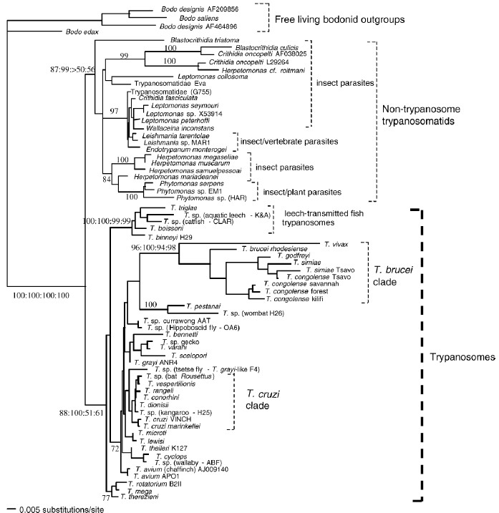

Figura 1. Árbol de 69 taxones de protozoarios construido por Máxima Verosimilitud (MV) utilizando secuencias del gen ribosomal 18S. Los valores únicos en los nodos corresponden a valores de bootstrap por MV (250 réplicas). Los valores múltiples corresponden a: valor de bootstrap por MV, probabilidad posterior Bayesiana, valor de bootstrap por Máxima Parsimonia y valor de bootstrap de 500. Tomado de (Maslov et al., 1996).

Posiblemente, el surgimiento de la rama cruzi ocurrió antes de la separación del supercontinente en la era Cenozoica y evolucionaron en los ancestros de los marsupiales, aproximadamente, 40 millones de años atrás. Se define que en ese periodo los ancestrales de los modernos didelfidos americanos (comadrejas) comenzaron su dispersión y los ancestros de T. cruzi pasaron a ser trasmitidos directamente entre los marsupiales a través de las secreciones de las glándulas anales y/o urinarias. Basados en esa hipótesis, se sugiere una primitiva asociación de este parasito con los marsupiales del genero Didelphis (Yeo et al., 2005)

Ciclo doméstico: Los triatominos pueden encontrarse en viviendas de seres humanos, que cuenten con las condiciones ideales para la supervivencia en donde pueden encontrar refugio y alimento; convirtiéndose así en insectos domiciliados. Las viviendas precarias de adobe y barro, así como los techos de hojas de palma o de paja, ofrecen las condiciones ideales para la colonización de los triatominos (OMS, 2003; 2011).

Ciclo peridoméstico: Algunas especies de triatominos pueden adaptarse a los alrededores de las viviendas humanas, tales como graneros, establos, conejeras, corrales, galpones, pajareras y pilas de leña, nutriéndose de la sangre de los animales domésticos (OMS, 2011).

Ciclo silvestre: Las formas posibles de infección humana en el medio natural por T. cruzi se puede dar por la exposición al vector durante el día por trabajo en el campo (obtención de leña) o por la exposición de la picadura en la noche en campamentos (OMS, 2011).

Clasificación Taxonómica

  - Reino: Protozoa
- Phylum: Euglenozoa
- Clase: Kinetoplastida
- Orden Tripanosomatida
- Género: Trypanosoma
Berman, 2012

Otros autores consideran que el Orden es Kinetoplastida y la familia es Trypanosomatidae. El orden Kinetoplastida se caracterizá por una serie de peculiaridades tales como la presencia del cinetoplasto. Estos organismos poseen peroxisomas llamados glicosomas, estos desempeñan un papel central en el metabolismo; los orgánulos albergan enzimas de varias rutas catabólicas y anabólicas, incluidas las principales partes de las vías glucolíticas (Shalomai, 2004).

El género Trypanosoma se ha dividido en dos grupos de acuerdo en función al comportamiento del parasito.

- Género Salivaria: incluye Tripanosomas que se desarrollan en el tubo digestivo del vector posteriormente atraviesan el epitelio estomacal y llegan a las glándulas salivales. En esta clasificación se ubica Trypanosoma brucei, Trypanosoma congolense y Trypanosoma rangeli (Hoare, 1964).

Género Stercoraria: incluye Tripanosoma que se desarrollan en el tubo digestivo del vector se dirigen hacia el intestino y liberan los parásitos vía

fecal. En este grupo se encuentra Trypanosoma cruzi y Trypanosoma Lewisi

(Hoare, 1964).

Ciclo de vida de Trypanosoma cuzi
Los protozoarios de la familia Trypanosomatidae presentan durante su ciclo biológico numerosas morfologías fácilmente identificables por técnicas microscópicas (De Souza, 2002). En el caso de T. cruzi, se pueden diferenciar tres estadios principales, distinguibles según criterios morfológicos como las características del flagelo y la posición relativa del kinetoplasto respecto del núcleo celular (Brener, 1973), estos son: la forma amastigote no flagelada y las formas flageladas epimastigote y tripomastigote (Brener, 1973) (Fig. 2).
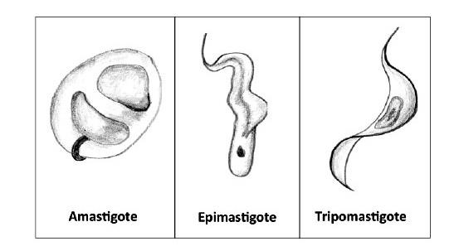

Figura 2. Estadios morfológicos de Trypanosoma cruzi (Tomada de Toso et al., 2011).

La forma epimastigote: prolifera en el insecto vector y eventualmente se diferencia para dar lugar a los tripomastigotes metaciclicos, capaces de infectar al hospedador vertebrado. Una vez en el torrente sanguíneo del vertebrado, los tripomastigotes son

capaces de penetrar en una gran variedad de tipos celulares (macrófagos, fibroblastos, células del sistema nervioso y musculares) (Burleigh y Andrews, 1995).

Dentro de las células, los parásitos se transforman en amastigotes, los cuales sufren varios ciclos de división. Los amastigotes se diferencian, pasando por formas intermedias de morfología similar a los epimastigotes, a tripomastigotes sanguíneos que son liberados por ruptura de la célula hospedadora, iniciando el siguiente ciclo de infección. Las formas tripomastigotes son una población pleomórfica, constituida principalmente por dos morfologías básicas, descritas como slender (morfología delgada) y broad (morfología ancha). Las formas slender pueden invadir nuevamente las células de forma similar a los tripomastigotes metaciclicos. Además, células infectadas prematuramente lisadas, pueden liberar formas amastigotes, las cuales pueden también infectar células particularmente fagocíticas. La ingestión de los tripomastigotes sanguíneos por parte del insecto vector permite que se complete el ciclo de vida del parasito al diferenciarse el tripomastigote en formas amastigotes replicativas conocidas como esferoamastigotes. Como paso intermedio a los esferoamastigotes, todas las formas tripomastigotes sanguíneos pasan por una morfología broad (Tyler y Engman, 2001). Seguidamente, estas formas se transforman en epimastigotes replicativos. Es importante destacar que la invasión de las células y la replicación intracelular son esenciales para la inducción de la enfermedad y la continuación del ciclo de vida del parasito.

Origen de las Unidades Discretas de Tipificación

Actualmente las poblaciones naturales de T. cruzi están compuestas por clones múltiples, distribuidos en seis Unidades Discretas de Tipificación (DTU´s TcI a TcVI) de diferente distribución geográfica y circulación en los ciclos de transmisión y la definición de Unidad Discretas de Tipificación es la siguiente: cepas que están genéticamente más relacionadas que otras de su población y son identificables por marcadores genéticos, moleculares e inmunológicos (Zingales et al., 2009; Zingales et al., 2012).

Como se mencionó anteriormente la propagación clonal de T. cruzi (Fig. 3) pudo haber sido provocada por los mamíferos arbóreos, también se menciona que los distintos ecotopos en los cuales se encontraban dieron origen a dos grupos de parásitos que proporcionó lugar a las DTU ancestrales TcI y TcII. Los mamíferos marsupiales del género Didelphis (zarigüeyas) suelen habitar un ecotopo arbóreo y estar infectados con parásitos TcI, mientras los mamíferos placentarios de la familia Dasypodidae (armadillos) habitan un ecotopo terrestre y suelen estar infectados con parásitos TcII (Yeo et al., 2005). Esta asociación entre TcI y el ecotopo arbóreo, y TcII con el ecotopo terrestre se mantiene hasta hoy en el ciclo silvestre de la enfermedad (Yeo et al., 2005; Marcili et al., 2009).
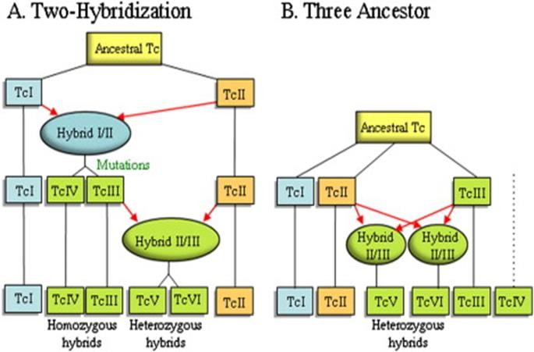

Figura 3. Comparación de la evolución clonal de Trypanosoma cruzi (Tomada de Zingales
et al., 2012).

Distribución de las Unidades Discretas de Tipificación

T. cruzi I es la más homogénea, antigua, encontrada en ambientes silvestres localizados con mayor frecuencia desde la Cuenca Amazónica hasta el norte de Sudamérica y Centroamérica, se encuentra en ambientes domésticos. Ha sido aislada de roedores en Lousina, Estados Unidos (Herrera et al., 2015), también de humanos y animales domésticos en Argentina, Brasil, Bolivia, Chile, Colombia, Panamá, Paraguay y Venezuela (Luna-Marín et al 2009; Cura et al., 2010; Guhl y Ramírez, 2011).

Un estudio realizado en Guatemala se identificó TcI en Triatoma dimidiata y en Rhodniux prolixus (Pennington et al., 2009). Así mismo, en Paraguay un estudio llevado acabo por Acosta y López. (2013) reportaron en el vector Triatoma infestants. En México ha sido aislada en los estados de Veracruz del vector Triatoma dimidiata (Ramos-Ligonio et al., 2012), también en el estado de Michoacán de diversos vectores presentes en esa región (Ibañez et al., 2013) y el último estudio llevado a cabo en Yucatán donde TcI fue reportada en animales salvajes, animales domésticos y en Triatoma dimidiata (López- Cancino et al., 2015).

Dentro de T. cruzi I se han identificado haplotipos asociados a los ciclos de transmisión del parásito en diferentes regiones geográficas (Falla et al., 2009) y la definición de haplotipo es la siguiente: Haplotipo es un conjunto de alelos localizados en una pequeña región del cromosoma y se caracteriza por que sus alelos se transmiten juntos a través de las generaciones (Rafael et al., 2013)

Aunque en realidad se conoce aún poco sobre la variabilidad de TcI y su división en haplotipos. La variabilidad genética en el grupo de T. cruzi I fue puesto en manifiesto por primera vez en aislamientos colombianos de los seres humanos, reservorios y vectores a través de reordenamientos genómicos y de las regiones polimórficas en los marcadores

taxonómicos, tales como el gen mini exón que ha llevado al desarrollo de herramientas moleculares para identificar los haplotipos filogenéticos en T. cruzi. También se ha recurrido al uso de marcadores microsatélites que, por su carácter hipervariable y utilidad en la detección de polimorfismos genéticos, resultan ser una herramienta adecuada para la detección de variabilidad de T. cruzi (Duque et al., 2011).

Sin embargo, estas divisiones deben continuar siendo esclarecidas mediante varios marcadores moleculares para corroborar su existencia y, de esta forma, ampliar el conocimiento sobre uno de los grupos ancestrales de T. cruzi y sus procesos evolutivos. Actualmente se reportan cinco haplotipos de TcI denominados de la a – e es decir TcIa, TcIb, TcIc, TcId y TcIe (Cura et al., 2010).

T. cruzi II se le ha asociado primariamente a desdentados en su aparición más antigua en el Continente Americano (65 millones de años) y más recientemente a roedores caviomorfos (capibaras) y primates. Se presenta frecuentemente en el ciclo doméstico, existen registros de su presencia en reservas de primates poco intervenidas (Herrera, 2010).

En Brasil se analizaron 93 ejemplares de murciélagos incluidos en 4 familias, respectivamente Molossidae, Noctilionidae, Phyllostomidae y Vespertilionidae recogidos en distintas regiones de Brasil; diez de 14 aislados de T. cruzi obtenidos de murciélagos correspondieron al genotipo TcII, esto muestran que los murciélagos pueden albergar y además son probablemente portadores importantes de uno de principales genotipos de T. cruzi (Lisboa et al., 2008).

Se han reportado casos de roedores portadores de TcII en Lousiana, Estado Unidos así como en migrantes bolivianos radicados en España (Perez-Molina et al., 2014). La

primera descripción de nueve pacientes chagásicos crónicos infectados por el TC II fue reportado por Zafra et al. (2008).

Ramos-Ligonio. (2012) evidenció la presencia de este DTU en Veracruz en el vector Triatoma dimidiata; así mismo, se comprobó la presencia del mismo DTU en la región del estado de Michoacán también en triatomas (Ibáñez et al., 2013).

T. cruzi III: población asociada tradicionalmente a la transmisión enzoótica y se ha encontrado en mamíferos terrestres, algunos casos humanos han sido atribuidos a este genotipo. A pesar de que su origen en la separación de subpoblaciones no está del todo dilucidado, se le ha atribuido su aparición a eventos de hibridización (Zingales et al., 2009).

En Colombia en pacientes chagásicos se reportó como primera vez la presencia de TcIII en estos individuos (Ramirez et al., 2010). En el año 2012 se registró la presencia de este DTU en el vector Panstrongylus geniculatus y en Dasypus novemcinctus (armadillo) en regiones de Venezuela (Carrasco et al., 2012) así mismo también se ha encontrado en los armadillos que habitan regiones de Argentina (Alvarado et al., 2012).

Si bien se ha logrado aislar de humanos la presentación de este DTU suele ser rara y su presentación clínica aún es desconocida (Cura y Schijman, 2013). En México diversos autores han reportado a esta unidad en vectores como Triatoma dimidiata, Triatoma longipennis y Meccus pallidipennis (Ibáñez et al., 2013; Ramos-Ligonio., 2012).

T. cruzi IV: población también asociada a enzootias, con registros en canidos silvestres y ocasionalmente en casos humanos, su origen se le ha atribuido a eventos de hibridización (Zingales et al., 2009). Se ha reportado como causa secundaria de la enfermedad de Chagas en Venezuela (Cura y Schijman, 2013). Se han evidenciado

algunos casos agudos esporádicos de la enfermedad de Chagas en la cuenca amazónica de Brasil (Monteiro et al., 2010)

T. cruzi V: población asociada a ciclos de transmisión domésticos con un origen quizá en la hibridización de subpoblaciones domésticas y silvestres. Presentes en casos humanos y en los triatominos de mayor abundancia del Cono Sur como lo demuestra Cura et al. (2012); en un estudio realizado en pacientes asintomáticos y sintomáticos donde prevalece TcV en muestras tomadas de sangre.

T. cruzi VI: población asociada a casos humanos y al igual que TcV, frecuentemente asociada a triatominos domiciliados del cono Sur, su origen se atribuye al menos a dos procesos de hibridización (Anonymous, 1999; Gaunt y Miles, 2000; Lisboa et al., 2004; Yeo et al., 2005; Zingales et al., 2009).

La heterocigosidad observada en cepas de TcV y TcVI sugieren que estas DTU`s son híbridos derivados de TcII y TcIII (Sturm y Campbell, 2010; Sturm et al, 2003). Las DTU`s restantes, TcI, TcII, TcIII y TcIV muestran homocigosidad alélica (Sturm y Campbell, 2010; Sturm et al, 2003).

Tcbat: acerca de este DTU que aún se haya en revisión y que no fue incluido en este estudio, ciertas investigaciones señalan que Tcbat proveniente de murciélagos es hermana de TcI (Lima et al., 2015). Pinto et al. (2015) señala que T. cruzi mediante análisis filogenéticos del gen 18S parece haber cambiado de murciélagos a mamíferos no voladores hace más de tres millones de años. Flores-López et al. (2013), mencionò la hipótesis de que esta transmisión se debió a triatominos capaces de interactuar con los murciélagos y mamíferos no voladores, tales como Panstrongylus y Triatoma (Wygodzinsky, 1979).

Hasta la fecha, Tcbat se encuentra sólo en los murciélagos de influencia antrópica de América Central y el sudeste de Brasil. Los hallazgos encontrados indican que la complejidad de T. cruzi es más grande y no se conoce totalmente en la actualidad, se ha confirmado que los murciélagos interactúan como reservas y son potencial fuente de infecciones de T. cruzi a los seres humanos (Marcili et al., 2009).

Principales Mamíferos Reservorios de Trypanosoma cruzi

Un total de 180 especies de mamíferos pertenecientes a los siguientes ordenes: Didelphidomorphia, Lagomorpha, Chiroptera, Rodentia, Pilosa, Cingulata, Carnivora, Primata, Perisodactyla, se han encontrado naturalmente infectados por T. cruzi, incluyendo al hombre, el cual además de padecer la enfermedad actúa como reservorio, otros grupos de vertebrados como aves, anfibios, reptiles y peces son refractarios a este hemoflagelado por incompatibilidad antigénica, ausencia de reconocimiento y señalización celular, así como niveles inadecuados de temperatura sistémica por lo tanto no desarrollan la enfermedad. Sin embargo, algunos ensayos en reptiles han revelado la posibilidad de una infección inicial, la cual se autolimita hasta la eliminación de la parásitosis en estos vertebrados. Los reptiles y aves constituyen la fuente sanguínea primaria en algunos ecosistemas para los triatominos vectores de T. cruzi, lo cual abre la frontera de procesos evolutivos no considerados hasta ahora (Hoare, 1972; Urdaneta-Morales y Noireau, 2009).

Clásicamente se ha considerado como reservorio de un parásito a aquel hospedador que posee al menos, las siguientes propiedades:

Mantiene a las poblaciones de los parásitos por largo tiempo en cada ecosistema
- Presenta una carga parasitaria que garantiza su transmisibilidad y se encuentra en una densidad poblacional apropiada (20% o más de la fauna estudiada para la zoonosis)

- Facilita el encuentro hospedador-vector, hospedador-ambiente, hospedador- hospedador según el tipo de transmisión.
(Ashford, 1996; Haydon et al., 2002).

Los perros y los gatos pueden actuar como reservorios intradomiciliares y/o peridomiciliares; en Costa Rica se reportó en caninos domésticos quien es el reservorio más cercano con el hombre se encontró que en los perros mascota de zonas endémicas un 5.2% de positividad mientras que en las zonas no endémicas fue de 1.6%, en cuanto a caninos ferales, el porcentaje de positividad fue de 12%, independiente de si fueron capturados en zonas endémicas o no-endémicas y del total de las muestras analizadas el 6.2% de las muestras fueron positivas (Reyes et al; 2002).

En estudios realizados en México en el estado de Morelos, los caninos domésticos analizados tuvieron una seroprevalencia de 24% (Portugal et al., 2011). Un estudio similar pero realizado en caninos domésticos de dos localidades urbanas de México (Morelos y Puebla) se reportó una seroprevalencia de 8.8% y 24.2% en animales de Puebla (García- Vazquez, 1995).

Estrada et al. (2006) en el municipio de Tejupilco, Estado de México; mostro que los perros tenían anticuerpos contra T. cruzi (IgG de 15.8%, 11.4% de IgM, IgG e IgM 21.0%) un total de 6.1% de los perros fueron positivos para ambos IgG e IgM. En otro estudio realizado en municipios de Malinalco y Tejupilco, Estado de México, México; se reportan 21.58% de perros seropositivos para anticuerpos IgG a través de pruebas de serología IHA y ELISA. En ese mismo estudio se demostró que el T. cruzi se encuentra en seres humanos, perros y triatominos; se encontró una correlación directa de anticuerpos anti-T. cruzi, seroprevalencia entre los seres humanos (7%) y perros (21%) (Estrada et al., 2010).

Formas de transmisión de Trypanosoma cruzi

Transmisión natural: interviene el vector y consta de tres ciclos: el doméstico, en el cual el vector infesta de manera exclusiva la vivienda humana en áreas rurales y suburbanas; el peridoméstico, donde se mantienen alrededor de núcleos de población humana, y el selvático, que se presenta alejado de asentamientos humanos y con participación exclusiva de reservorios silvestres y ecotopos naturales (Jercic, 2012).

Transmisión sanguínea: La transmisión por transfusión fue postulada en 1936 y documentada por primera vez en 1952 (Freitas et al., 1952; Wendel y Brener, 1992). El riesgo de adquirir la infección tras una transfusión de sangre de un donante infectado se estima que oscila entre 10-25% (Schmunis, 1999).

Transmisión congénita: La probabilidad de transmisión congénita en niños de madres infectadas con enfermedad de Chagas varía del 1-10% (Azogue y Darras, 1991; Basombrio et al., 1999; Torrico et al., 2004).

Existe una alta variabilidad en las seroprevalencias reportadas entre mujeres embarazadas en America Latina, con rangos tan dispares que oscilan entre 0,7 y 70,5% (Russomando et al., 2005; Sosa-Estani et al., 2008; Chippaux et al., 2009) dependiendo del país, entorno rural o urbano, edad de la madre etc. (Brutus et al., 2008).

Transmisión por órganos trasplantados: Los receptores sanos de órganos de donantes infectados con T. cruzi pueden desarrollar una infección aguda. Se ha demostrado que el riesgo de adquirir la infección es mayor cuando se trata de un trasplante cardiaco que de un trasplante renal o hepático (Chin-Hong et al., 2011).

Transmisión oral: debido al consumo de alimentos infectados (Toso et al., 2011). El primer caso documentado de este tipo de transmisión fue en 1965, en Teutonia, Río Grande del Sur, Brasil, donde se registraron 17 pacientes con enfermedad de Chagas aguda simultánea, sin poder ser explicadas por el mecanismo tradicional de transmisión vectorial. Los análisis anatomopatológicos del músculo cardiaco mostraron la presencia de nidos de
T. cruzi, se presume que habrían consumido vegetales contaminados con secreciones de marsupiales infectados (Silveira, 2006).

La transmisión de T. cruzi a través de la leche materna solo ha sido sugerida en una ocasión (Medina-Lopez, 1988), ya que la mayoría de estudios ha descartado la presencia del parasito en la leche de mujeres con enfermedad de Chagas crónica (Bittencourt, 1988; Amato et al., 1992).

Transmisión accidental es otro modo de transmisión menos frecuente y es la contaminación accidental durante el trabajo en el laboratorio, donde se incluye la ruta conjuntival a través de los aerosoles formados durante la centrifugación o pinchazos con jeringas contaminadas (Herwaldt, 2001).

De acuerdo a la Clasificación Internacional de Enfermedades (CIÉ 10) (Tabla 1.), la infección debida a T. cruzi, comprende las siguientes presentaciones (B 57):

Tabla 1. Clasificación de la enfermedad de Chagas.

B57.0 | Enfermedad de Chagas aguda que afecta al corazón
B57.1 | Enfermedad de Chagas aguda que no afecta al corazón.
B57.2 | Enfermedad de Chagas crónica, que afecta el corazón.
B57.3 | Enfermedad de Chagas (crónica) que afecta al sistema digestivo.
B57.4 | Enfermedad de Chagas (crónica) que afecta el sistema nervioso.
B57.5 | Enfermedad de Chagas (crónica) que afecta otros órganos.
CIE-10 (1992)

Las etapas de la infección son las siguientes:

Fase aguda el cual el 95% de los casos agudos son asintomáticos o no presentan ninguna signología. Generalmente afecta a los niños. Se caracteriza por el hallazgo de tripomastigotes sanguíneos del parásito en el examen directo, gota fresca o microconcentración. Se asocia con fiebre de duración variable, malestar, linfadenopatía, hepatoesplenomegalia, dolor muscular y articular, somnolencia, calambres, diarrea, edema, disturbios respiratorios, cianosis y coma (Teixeira, 2006).

En el sitio de la inoculación puede presentarse una reacción inflamatoria (chagoma), si es en la cara, se presenta el signo de Romaña (edema bipalpebral unilateral, ganglio preauricular aumentado de volumen) (Cabrera et al., 2009).

Forma indeterminada esta forma clínica ocurre luego de la etapa aguda, es la más frecuente y se caracteriza por la ausencia o escasas manifestaciones clínicas, se confirma mediante pruebas serológicas. El nombre de indeterminada, se debe a que no se puede señalar cuál será la evolución de la infección, pues podría ser asintomática de por vida

siendo un portador o en algún momento pueden aparecer manifestaciones de la forma crónica de la enfermedad (Naquira y Cabrera, 2009).

La Organización Mundial de la Salud (OMS) considera que el criterio para declarar a una persona como infectada por T. cruzi es que tenga dos o más pruebas serológicas reactivas (OMS, 2010), además se debe tener en cuenta para clasificarla como subaguda o indeterminada, la ausencia de síntomas. El tratamiento etiológico de los casos indeterminados puede ser opcional; sin embargo, deben ser vigilados por largos periodos (Coura y De Castro, 2002).

Forma crónica en esta etapa de la enfermedad los principales síntomas y alteraciones son: alteraciones cardiacas como arritmias ventriculares, alteraciones digestivas (megacolon o mega-esófago) o se pueden encontrar los dos sistemas alterados tantos el sistema digestivo como el sistema circulatorio. Los compromisos cardiacos con trastornos de la conducción e insuficiencia cardiaca tienen mal pronóstico y generalmente de curso fatal (Apt et al., 2008).

El diagnóstico de la enfermedad de acuerdo a criterios clínicos epidemiológicos principalmente con ayuda de métodos parasitológicos o serológicos (Tabla 2).

Tabla 2. Criterios para la clasificación de casos de Tripanosomiasis americana.

Identificación de T. cruzi por cualquier método de diagnóstico | Positivo a dos pruebas serológicas | Sintomatología | Criterio diagnóstico de caso
+ | + | + | Agudo
+ | - | + | Agudo
- | + | + | Agudo
+ | + | - | Indeterminado
- | + | - | Indeterminado
- | + | + | Crónico
- | - | + | No caso

(Tomado de la NOM-032-SSA2-2010)

Tratamiento

Los tratamientos que se utilizan para Chagas son compuestos nitroheterociclicos descubiertos hace tres décadas: Benznidazol y Nifurtimox (Silveira et al., 2000; Solari et al., 2001).

Benznidazol es un (N-bencil-2-nitroimidazol acetamida) nitroimidazol usado en terapia humana desde 1978. Inhibe la síntesis de ARN y genera acumulación de superóxidos. Con un metabolismo de eliminación mixto (70% hepático y 30% renal), su posología es de 5 días en adultos y 5-10 mg/kg/día durante 90 días, no es necesario ajuste de dosis en el caso de insuficiencia renal o hepática. Modelos animales han demostrado que es capaz de atravesar la placenta y tiene efectos teratogénicos, por el benznidazol no debe administrarse en el embarazo (Castro et al., 2006). Los efectos adversos se dividen en tres tipos: Dermatológicos: erupción cutánea que aparece entre los 7-10 días de tratamiento, edema generalizado, fiebre, adenopatías, mialgia y artralgia, Hematológicos: depresión de la médula ósea con trombocitopenia, púrpura y agranulocitosis, que es la manifestación más grave. Compromiso neurológico: polineuropatía, parestesia y polineuritis periférica (Apt et al., 2006)

Nifurtimox es un (5-nitrofuro 3-metil-4-(5´-nitrofurlideneamina) tetrahidro-4H-1,4- tiazina-1,1-dioxido). Su mecanismo de acción es por toxicidad en el ADN del parásito debido a la acumulación de radicales libres y superóxidos. Se metaboliza a través del hígado y su posología es de 8 adultos y 15 mg/kg/día durante 90 días en niños. Sus principales efectos adversos son manifestaciones digestiva anorexia, pérdida de peso) y manifestaciones neuropsiquiátricas (irritabilidad, alteración del sueño y neuropatías periféricas) (Merino et al., 2013).

Actualmente se está investigando acerca de nuevas drogas para el tratamiento de la enfermedad de Chagas que no causen efectos adversos, un ejemplo de esto es el Pozaconazol (Belaunzaran, 2015).

El Posaconazol (POS) es un triazol de amplio espectro actualmente aprobado para el tratamiento de infecciones por hongos agresivas, inhibe el ergosterol y tiene un perfil farmacocinético favorable, con una vida media prolongada y buen volumen de distribución, está considerado como una buena alternativa de tratamiento para erradicación del amastigote intracelular, que es el que predomina en la fase crónica de la enfermedad de Chagas (Belaunzaran, 2015).

En modelos murinos de enfermedad de Chagas crónica, POS ha demostrado que es tan efectivo como el benznidazol (Molina et al., 2000), con una tasa de cura parasitaria del 60% al 75%, determinada mediante la demostración de ausencia de parásitos después del tratamiento (Urbina et al., 1998). Una publicación reciente, ha documentado un tratamiento exitoso con POS en una mujer con enfermedad de Chagas crónica que se encontraba recibiendo tratamiento inmunosupresivo para el manejo de lupus eritematoso (Pinazo et al., 2010).

El E1224 es un profármaco del ravuconazol y candidato prometedor para el tratamiento de la enfermedad de Chagas, por su perfil de bioseguridad benigno, sus resultados farmacocinéticos y sus prometedores resultados tanto in vivo como in vitro.

El tratamiento con más de un agente terapéutico ha demostrado su eficacia en múltiples enfermedades infecciosas. La eficacia aumentada de los tratamientos combinados debido a efectos sinérgicos ayuda a reducir la dosis de cada uno de los fármacos, lo que disminuye la aparición de efectos adversos. Así, tratamientos combinados como nifurtimox más benznidazol, nifurtimox o benznidazol más alopurinol, nifurtimox o

benznidazol más ketoconazol, fluconazol o itraconazol han mostrado resultados prometedores en el tratamiento de la enfermedad de Chagas (Rodrigues, 2009).

JUSTIFICACIÓN

Debido a la importancia de la enfermedad de Chagas en regiones sur del estado de México y las prevalencias ya reportadas anteriormente de triatominos infectados por Trypanosoma cruzi y los altos índices reportados de colonización en viviendas y en el peridomicilo por parte de los vectores presentes en la región como lo es: Meccus pallidipennis donde distintos autores lo mencionan como el principal transmisor de la enfermedad de Chagas a los humanos en el Estado de México.

Es primordial determinar la Unidad Discreta de Tipificación circulante en el vector ya que en distintas investigaciones se ha evidenciado que dependiendo el genotipo que infecta al triatomino y humano se presentarán distintos signos y síntomas de la enfermedad en el individuo afectado.

Este trabajo servirá para la identificación de las Unidades Discretas de Tipificación de Trypanosoma cruzi en el vector que habita en los municipios del sur del Estado de México además como guía de la posible infección que pueda existir en la transmisión a humanos.

HIPÓTESIS

En los municipios del sur del Estado de México se encuentra presente la Unidad Discreta de Tipificación de Trypanosoma cruzi correspondiente a TcI circulando en el vector Meccus pallidipennis que habita en los municipios del sur del Estado de México.

OBJETIVOS

Objetivo general

Caracterización molecular de las Unidades Discretas de Tipificación de Trypanosoma cruzi en triatominos en municipios del sur del estado de México, México.

Objetivos específicos

- Determinar la Unidad Discreta de Tipificación circulante de Trypanosoma cruzi en triatominos infectados a través de la técnica molecular: reacción en cadena de la polimerasa (PCR).

- Realizar la secuenciación de los productos de PCR para realizar estudios filogenéticos.

- Elaboración de árboles filogenéticos a través de las secuencias obtenidas de muestras pertenecientes a triatominos recolectados en municipios del sur del Estado de México.

MATERIALES Y MÉTODOS

Área geográfica

El presente estudio se llevó a cabo en municipios del sur del Estado de México, México. Esta población se determinó de acuerdo a estudios anteriores donde reportan la presencia de triatominos infectados y fueron los siguientes: Santo Tomas de los plátanos, Zacazonapan, Valle de Bravo, Otzoloapan, Malinalco, Sultepec, Zumpahuacán, Luvianos, Tonatico y Ocuilan. Las localidades se encuentran en un rango por debajo de los 2000 msnm con características ecológicas idóneas para la colonización de triatominos.
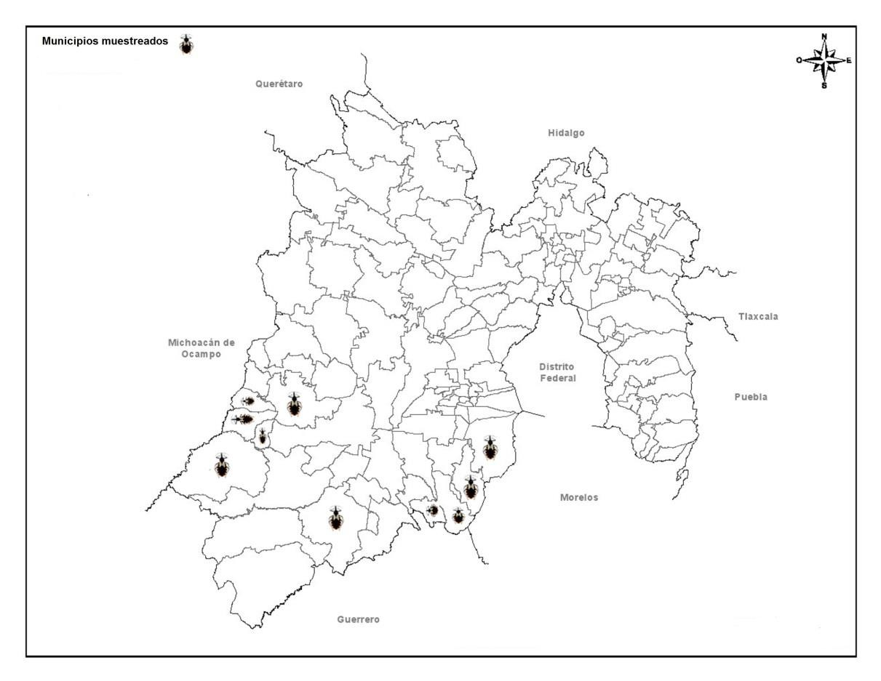

Fig. 4 Municipios de recolección de triatominos

Fuente: INEGI. Marco Geoestadístico Municipal 2010 versión, 5.0

Diseño de estudio

Estudio de corte transversal: determina la frecuencia de infección en el momento de análisis de las muestras.

Características de las viviendas muestreadas

Las casas habitación muestreadas fueron seleccionadas porque en muestreos anteriores se habían encontrado ejemplares del vector, ya sea en el interior del domicilio o en el peridomicilio. Normalmente estas casas se caracterizaban por tener techo de riesgo (paja con barro, chapa y paja, caña y varilla), paredes de riesgo (adobe, material sin revoque, paredes agrietadas), desorden en la vivienda y/o en el peridomicilio, gallineros o corrales de animales domésticos próximos a la vivienda (de 0 a 12 m de distancia) y/o perros y aves dentro de la vivienda (Medina et al., 2013). La metodología de búsqueda fue realizada de acuerdo con la Norma Oficial Mexicana para la vigilancia epidemiológica, prevención y control de las enfermedades transmitidas por vector (Norma Oficial Mexicana, 2003).

Identificación de triatominos

La identificación se llevó a cabo en el laboratorio observando los triatominos en el microscopio estereoscópico y basándose en las claves morfológicas publicadas por Lent and Wygodzinsky (1979).

Extracción de DNA del parásito

Se realizó a partir de intestino o materia fecal fresca de triatominos con kit comercial (ZR Tissue & Insect DNA MicroPrep™) (Zymo Research, Irvine, California, USA) y la determinación de la cantidad de ADN se realizó mediante espectrofotometría Q5000 UV- Vis espectrofotómetro (Quawell, San Jose, CA, USA) o en geles de agarosa teñidos con 0.015% de bromuro de etidio.

Amplificación de la región intergénica del gen mini exón

Un total de 162 muestras fueron sometidas a PCR amplificando la región intergénica del gen mini exón con el pool de primers para:

TcI 5’ GTGTCCGCCATCCTTCGGGCC3’,

Sentido TcII 5’ CCTGCAGGCACACGTGTGTGTG3’

Contrasentido Tc 5’ CCCCCCTCCCAGGCCACACTG 3’

Común para TcI con 350 bp y TcII con 300 bp (TcII -TcVI) (Souto et al., 1996; Fernandes et al., 1998).

La reacción de PCR se realizó utilizando el kit Mastermix de Qiagen (Qiagen, Santa Clarita, CA, USA) siguiendo las instrucciones del fabricante. En breve: 2.5 unidades de Taq DNA polimerasa, 1x PCR buffer, 200µM de cada DNTP, 1.5 mM MgCl2, 0.2µM de cada primer, 6.5 µl H20 y 60-100ng de ADN purificado a partir del intestino o las heces del vector, para una reacción final de 25 µl por tubo. La reacción de PCR se inició con un paso de desnaturalización de 95° C por 5 minutos, seguido de 30 ciclos con los siguientes

parámetros: 95°C por 30 segundos, 61.6° C por 30 segundos, 72 ° C por 30 y una incubación final a 72°C por cinco minutos y 4°C por 5 minutos. Los resultados fueron leídos mediante electroforesis en gel de agarosa al 3% teñido con 0.015% de bromuro de etidio.

Secuenciación de los amplicones

Posteriormente a la amplificación por PCR se seleccionaron 19 muestras positivas a TcI y los productos obtenidos fueron purificados usando el kit Wizard® SV Gel and PCR Clean-Up System Promega (Wizard SV Gel Clean-Up System, Promega – Madison, WI, USA) (Santana et al., 2014). Para analizar los amplicones obtenidos a través de PCR, se enviaron a secuenciar a Macrogen Inc (Seoul, Corea), los resultados de las muestras secuenciadas fueron alineadas manualmente usando los programas BioEdit 7.0.9.0 (Hall, 1999) y Mega v.5. (Tamura et al., 2011).

Análisis filogenético

El primer árbol filogenético de las seis unidades discretas de tipificación se elaboró con las 19 muestras realizando los alineamientos correspondientes usando Muscle (Edgar, 2004), por el método de Máxima verosimilitud (MLE), un bootstrap de 1000 replicaciones y utilizando el modelo Hasegawa Kishino-Yano (HKY) utilizando como controles las secuencias de referencia de Genbank: BOL|gb|JQ028863.1 (TcI); IGREF 544 (TcVI), MN|gb|AY367128.1 (TcV); CANIII |gb|AY367123.1 (TcIV); Tu18 |gb|AY367125.1 (TcII);
M5631 |gb|AY367126.1) (TcIII). El segundo árbol realizado para revelar los haplotipos de TcI se elaboró comparando secuencias de referencia del GenBank: USA28IgbIGU179071.1 (TcIa); Mg11|gb|FJ713379.1| (TcIb); X380 C|gb|AM259472.1| Herrera et al. (2007) (TcIc); V195|gb|GQ398820.2| (TcId); TALAVERDEIgb|GQ398816.2| (TcIe); Pan4IgbIGU903132.1
(TcIa+TcId); WTcl7Igb|GU903156.1| (TcIa+ TcIe); basándose en secuencias de un microsatélite intergenic región of spliced – leader (SL- IR) genes (Cura et al., 2010).

RESULTADOS

Envío del artículo a la Revista

PARASITOLOGY INTERNATIONAL
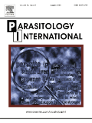

FACTOR DE IMPACTO DE 1.859

La revista proporciona un medio para publicaciones en el campo de la parasitología humana y animal toma en cuenta artículos originales, comunicaciones rápidas, y los informes de casos originales de todas las áreas geográficas y abarca todas las disciplinas de la parasitologìa , incluida la estructura, inmunología, biología celular, bioquímica , biología molecular y la sistemática.

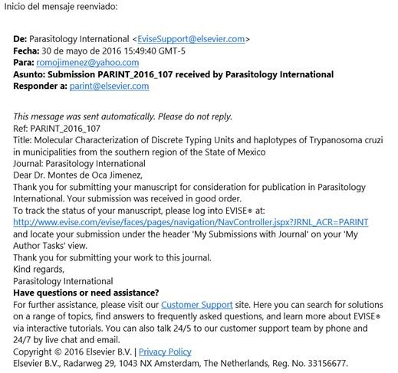

- Molecular Characterization of Discrete Typing Units and haplotypes of Trypanosoma cruzi
- in municipalities from the southern region of the State of Mexico

3

- López Vivas Fátima Ingrida, Montes de Oca Jiménez Robertoa, Vásquez Chagoyan Juan
- Carlosa, Medina Torres Imeldaa, Alegría Coahuila Gloria del Carmena, Acosta Dibarrat
- Jorge Pabloa, Fernandez Rosas Pomposoa.

7

- aCentro de Investigación y Estudios Avanzados en Salud Animal, Universidad Autónoma
- del Estado de México (UAEMex) Toluca, México.

10

11 e-mail: romojimenez@yahoo.com; ingrid_lop_12@hotmail.com

12

- Abstract

- The present study describes the Discrete Typing Units (DTU’s) and TcI haplotypes from T.
- cruzi circulating in the vector Meccus pallidipennis in the southern region municipalities of
- the State of Mexico, Mexico. To determine the genotypes, the intergenic region from the
- mini-exon of T. cruzi was extracted and purified from infected fecal samples, or triatomine
- infected intestines, amplified by PCR and sequenced. We collected triatomine specimens
- from the domicile and peridomicile of houses at localities belonging to different municipalities
- of southern region of the State of Mexico. From the total number of triatomines (162), 119
- (73.45%) were Meccus pallidipennis, 2 (1.23%) were Triatoma dimidiata and for 41 (25.3%)
- gender and species could not be determined because their nymphal stage was I or II. From
- these 39.5% were adults and 60.49% corresponded to any stage of nymphs. PCR results
- showed that 30.24% (49/162) of the triatomines were infected with T cruzi. All DNA
- sequences analyzed for DTU classification from T. cruzi corresponded to TcI. For the TcI
- haplotype analysis, most samples (15/19) resulted TcIa while the genotype of two samples
- was TcIa + TcId and two new haplotypes were found (TcIf and TcIg).

28

29 Keywords: Trypanosoma cruzi, Meccus pallidipennis, DTU’s, Haplotypes.

30

31 1.0 Introduction

32
35

- Trypanosoma cruzi (T. cruzi) infection is a zoonotic complex, transmited by several species
- of triatomines. In Mexico the main triatomine vectors are: Triatoma dimidiata, Rhodnius
- prolixus and Meccus pallidipenis [1,2]. However, in the State of Mexico, Meccus
- pallidipennis is considered the main vector for the transmission of Chagas disease [3].
- Previous studies in the State found 7.1% seroprevalence in humans and 21% in dogs and
- 28 % infection in triatomines [4,5]. On the other hand differential pathogenicity and virulence
- has been reported for different T. cruzi strains, therefore it is important to a more detailed
- study of the circulating clones. Up to date T. cruzi has been classified within seven discrete
- typing units designated as I-VII [6]. In Mexico, DTU’s from I-VI have been reported in states
- such as Veracruz, Michoacan and Yucatan [7,8,9].In the State of Mexico no identification of
- DTU’s has been reported, therefore the objective of the present study is to molecularly
- characterize T. cruzi in triatomines circulating in the health jurisdictions of Tejupilco,
- Tenancingo and Valle de Bravo, all of them belonging to the southern region of the State of
- Mexico.

15

16 2.0 Materials and Methods

17

- 2.1 Geographic area

- The present study was conducted in municipalities of the southern region of the State of
- Mexico, Mexico. The region was chosen according to previous studies where infected
- triatomines had been detected, and included the municipalities of Santo Tomas de los
- Plátanos, Zacazonapan, Valle de Bravo, Otzoloapan, Malinalco, Sultepec, Zumpahuacan,
- Luvianos, Tonatico and Ocuilan.

24

- 2.2 Characteristics of domiciles sampled

- Sampled houses were chosen to previous reports of triatomine findings. These houses are
- normally characterized because they were built with materials that represent a risk factor for
- the presence of triatomines. These include: rustic roofing such as adobe, thatched, or wood,
- rustic walls of adobe, bricks without plastering, wood, cane or straw etc. These houses would
- also have indoor or outdoor disorder. They would keep dogs and cats within the house. In
- the peridomicile they frequently have chicken coops, farm animal pens in close contact with
- the living house (within 12 m of the house) [5]. Triatomine searching methodology was
- performed according to Mexican Official Norm for epidemiologic surveillance, prevention
- and control of vector transmited diseases [10].

35
36

- 2.3 Triatomine identification

- Triatomines collected were identified with the name of the house holder, address of the
- house where it was found, including street, colony, town and municipality. In the laboratory
- triatomines were observed under stereoscopic microscope, and the species were assigned
- considering Lent and Wygodzinsky [11] morphologic characteristics.

6

7 2.4 Parasite DNA extraction and purification

8

- When possible DNA was extracted from fresh triatomine fecal samples extracted under
- abdominal pressure. When fecal samples were not available DNA was extracted from the
- whole intestine of the insect. DNA was extracted using a commercial kit (ZR Tissue & Insect
- DNA MicroPrep™, Irvine, California, USA) under the manufacturer’s instructions. DNA
- quantitation was evaluated with a Q5000 UV-Vis spectrophotometer (Quawell, San Jose,
- CA, USA). Samples were stored at -20ºC until processed.

15

- 2.5 PCR amplification of the mini exon gen intergenic region

- DNA samples (n=162) were analyzed for the presence of the intergenic region of the mini
- exon gene using a pool of the following primers: Forward for TcI
- 5’GTGTCCGCCATCCTTCGGGCC3’ and TcII 5’CCTGCAGGCACACGTGTGTGTG3’ and
- reverse Tc 5’CCCCCCTCCCAGGCCACACTG 3’ common for TcI and TcII (TcII - TcV).
- Expected amplification bands would be 350 bp for TcI and 300 bp for TcII [12,13]. PCR
- reaction was made using the Martermix kit Qiagen (Santa Clarita, CA, USA, following the
- manufacturer’s instructions). Briefly: 2.5 Taq DNA polimerase units, 1x PCR buffer, 200µM
- DNTP, 1.5 mM MgCl2, 0.2µM from each primer, 6.5 µl milliQ H20 and 60-100ng of purified
- sample DNA for a total reaction volume of 25 µl. PCR was performed as follows: Initial
- denaturation at 95ºC/5 min, followed by 30 cycles of denaturation (95ºC/30 sec), annealing
- (61.6ºC/30 sec) and extension (72ºC/30 sec), and a final incubation at 72ºC/5 min and 4ºC/5
- min. Amplification bands were analyzed through a 3% agarose gel electrophoresis stained
- with 0.015% ethidium bromide.

30

- 2.6 Amplicon sequencing

- TcI classified DTU amplicons were purified with Wizard® SV Gel and PCR Clean-Up System
- Promega (Madison, WI, USA) following manufacturer’s instructions [14]. Purified amplicons

1 were sent for sequencing at Macrogen Inc (Seoul, Corea), and sequences were aligned with
2 BioEdit 7.0.9.0 [15] and Mega v.5 [16].

- 2.7 Phylogenetic analysis

- Two philogenetic trees were made, one for DTU’s and one more for haplotypes. Analysis
- was conducted after aligning sequences with Muscle [17] through the method of maximum
- likelihood. One thousand repetitions were used using the Hesegawa Kishino-Yano (HKY)
- model. For DTU analysis, 19 local sequences were used and, as DTU control,
- BOL|gb|JQ028863.1 (TcI); IGREF 544 (TcVI), MN|gb|AY367128.1 (TcV); CANIII
9 |gb|AY367123.1 (TcIV); Tu18 |gb|AY367125.1 (TcII); M5631 |gb|AY367126.1) (TcIII) (Fig.
- 1) sequences downloaded from GenBank were used. For the second three, for the analysis
- of TcI haplotypes, the same 19 local sequences were used, and as haplotype controls 12 USA28IgbIGU179071.1 (TcIa); Mg11|gb|FJ713379.1| (TcIb); X380 C|gb|AM259472.1| 13 [18,19]. (TcIc); V195|gb|GQ398820.2| (TcId); TALAVERDEIgb|GQ398816.2| (TcIe);
- Pan4IgbIGU903132.1 (TcIa+TcId); WTcl7Igb|GU903156.1| (TcIa+ TcIe) sequences were
- used. The sequence analyzed for haplotype was performed in the microsatelite intergenic
- region of spliced-leader (SL) genes [18]

17

18 3.0 Results

19

- 3.1 Triatomine collection

- From the 162 triatomines collected 64 (39.5%) were classified as adults and 98 (60.49%) as
- nymphs (Table 1). Specimens were collected, 123 (75.92%) from intradomicile and 30
- (18.51%) from peridomicile; and 9 (8.29%) the origin of the remaining individuals could not
- be determined. Gender and species found in the region were 119 (73.45%) from Meccus
- pallidiopennis, 2 (1.23%) from Triatoma dimidiata and 41 (25.3%) species could not be
- determined because the specimens were in nymph stage I or II and could not be classified.
- Most of these nymphs could probably be Meccus pallidipenis considering the proportions
- seen in the whole collection, however no further identification tests were conducted.
- Triatoma dimidiata was collected in the municipality of Zacazonapan where no previous
- reports of this species had been made before.

31

32

33

34

Municipality | Triatomines | Adults | Nymphs
Luvianos | 7 | 5 | 2
Malinalco | 106 | 43 | 63
Ocuilan | 3 | 0 | 3
Otzoloapan | 1 | 1 | 0
Santo Tomas de los plátanos | 10 | 1 | 9
Sultepec | 5 | 0 | 5
Tonatico | 1 | 1 | 0
Valle de Bravo | 5 | 3 | 2
Zacazonapan | 5 | 2 | 3
Zumpahuacán | 5 | 3 | 2
Sin identificación | 14 | 5 | 9
 | 162 | 64 | 98
1

- Table 1. Number of specimens collected in the southern region of the State of Mexico,
- Mexico, considering municipality of origin and categorized as adults or nymphs.

4

- 3.2 Molecular identification of T. cruzi in triatomines

- From 162 samples processed, 49 (30.24%) showed 350bp band in agarose gel
- electrophoresis. This band corresponds to the intergenic region of the mini exon from TcI.
- Samples were sent for sequencing to confirm that they belonged to TcI. However, because
- of a laboratory accident, some samples were lost and only 19 samples were sent for
- sequencing to construct the phylogentic tree. The number of amplicons originally amplified
- (49) also represents the proportion of infected triatomines found in the geographic region,
12 that is 30.24%.

13

- 3.3 Phylogenetic analysis

- When comparing the 19 local sequences with the reference ones (BOL, IGREF 544, MN,
- CANIII, Tu18 Y M5631) it was found that all 19 local samples aligned to the BOL sequence
- which has been classified as TcI (Fig. 1). Since results suggest that Meccus pallidipennis
- from the studied region are infected with TcI DTU T. cruzi strains. These sequences were
- now compared with GenBank sequences reported as TcI and used [18,19] to determine the
- haplotypes for this DTU: USA28 (TcIa); Mg11 (TcIb); X380 (TcIc); V195 (TcId);
- TALAVERDE (TcIe); Pan4 (TcIa+d); WTcl7 (TcIa+e). Fifteen out of 19 samples perfectly

- aligned with TcIa (USA28) haplotype, which was isolated from a sylvatic cycle triatomine,
- Triatoma gerstaeckeri, from the USA. Two other samples aligned to Pan4, a TcIa+d
- haplotype, originally isolated in Panama from a human patient (Table2). Two other
- sequences (Tc33 and Tc49) did not align perfectly to any of the previously reported
- haplotypes [18] however they seemed to remain in the TcI DTU. A closer analysis detected
- two point mutations, one at position 27 and one at position 48 for both sequences (Tables 2
- and 3). It is interesting to note that both have the same mutation at position 48 (T/A).
- However, at position 27 Tc33 has a T/C mutation while Tc49 has a T/A mutation. These two
- sequences represent new TcI haplotypes, and according to [18,19] nomenclature we named
- them TcIf (Tc33) and TcIg (Tc49) Tabla 3 and Table 4 describes the triatomine geographic
- origin, the triatomine species, triatomine developmental stage, and place within the domicile
- where the triatomine was found, related to the haplotype.

13 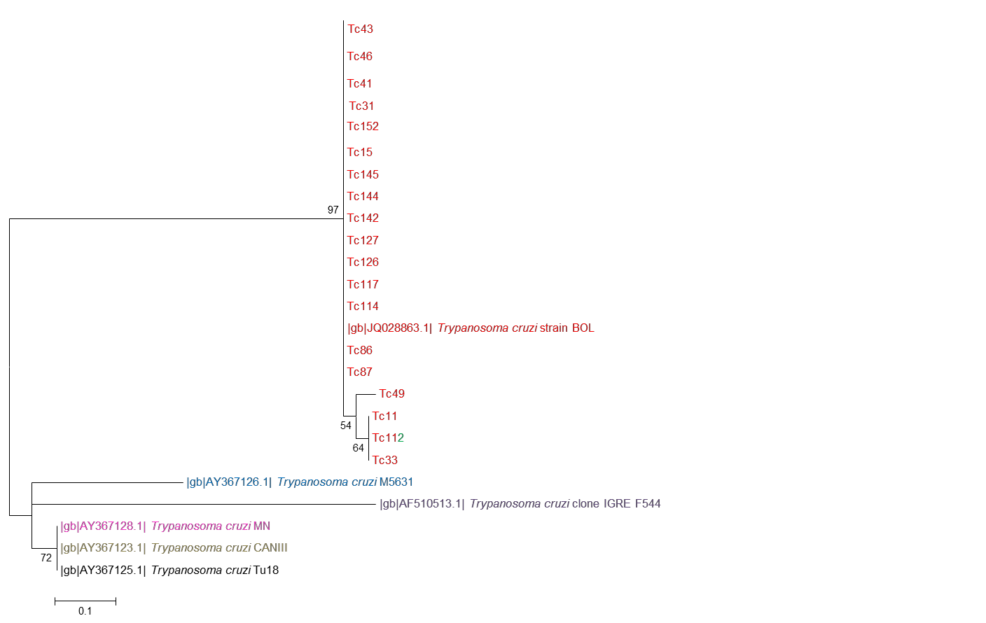
- Fig. 1 Phylogenetic tree constructed using 19 local sequences and six reference DTU
- sequences from GenBank. BOL, red; IGREF 544, purple; MN, pink; CANIII, grey; Tu18, dark
- blue; Y M5631, light blue. The sequences belong to the mini exon gen from T. cruzi. The
- tree was constructed using the method of maximum likelihood, 1000 repetitions bootstrap,
- and the Hasegawa Kishino-Yano (HKY) model.

19

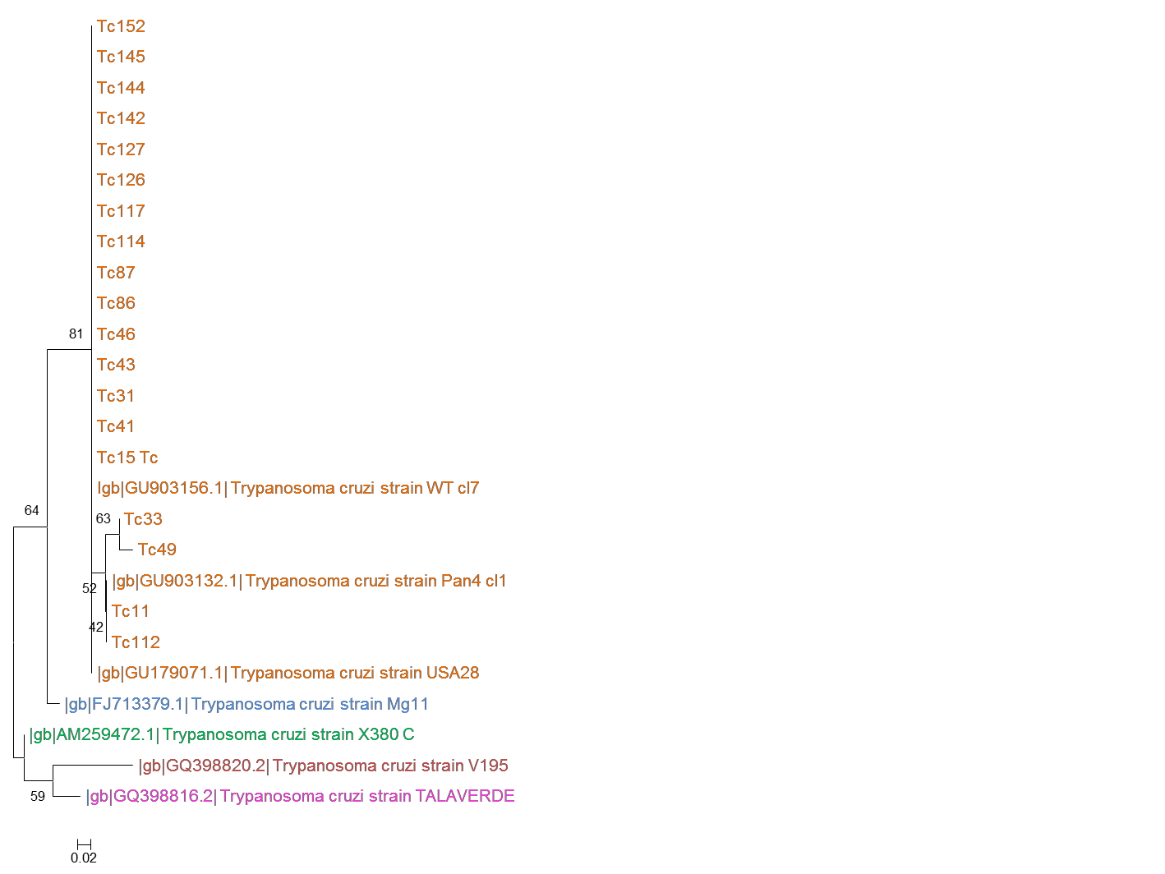
1
- Fig. 2 Phylogenetic tree constructed with 19 local sequences and seven reference haplotype
- sequences from GenBank. USA28, red; Mg11, blue; X380, green; V195, purple;
- TALAVERDE, pink; Pan4, red; WTcl7, red; based on the intergenic region of spliced – leader
- (SL- IR) genes microsatelite. The tree was constructed using the method of maximum
- likelihood, 1000 repetitions bootstrap, and the Hasegawa Kishino-Yano (HKY) model.

7

8

ATGTATGTGTGTGTGCCCCACCCACCTCCGGCTCCTTCATGTTTGTGTC | USA28
GTGTATGTATGTATGCTCCACCCACCTCCGGCTCCTTCATGTTTGTGTC | Mg11
GTGTGTGTATATATGCCCCACCCACCCCCGGCTCCTTCATGTTTGTGTC | X380 C
GTGTGTGTGTATGTGCCCCACGCACCTCCGGGTCCTTCAAGTTTGGGTY | V195
GTATGTATGTATATGCCCCACGCACCCCCGGCTCCTTCATGTTTGTGTC | TALAVERDE
ATGTATGTGTGTGTGCCCCACCCACCTCCGGCTCCTTCATGTTTGTGTY | WT
ATGTATGTGTGTGTGCCCCACCCACCCCCGGCTCCTTCATGTTTGTGTC | Pan4cl1
ATGTATGTGTGTGTGCCCCACCCACCACCGGCTCCTTCATGTTTGTGAC | Tc49
ATGTATGTGTGTGTGCCCCACCCACCCCCGGCTCCTTCATGTTTGTGTC | Tc11
ATGTATGTGTGTGTGCCCCACCCACCTCCGGCTCCTTCATGTTTGTGTC | Tc15
ATGTATGTGTGTGTGCCCCACCCACCTCCGGCTCCTTCATGTTTGTGTC | Tc41
ATGTATGTGTGTGTGCCCCACCCACCTCCGGCTCCTTCATGTTTGTGTC | Tc31
ATGTATGTGTGTGTGCCCCACCCACCCCCGGCTCCTTCATGTTTGTGAC | Tc33
ATGTATGTGTGTGTGCCCCACCCACCTCCGGCTCCTTCATGTTTGTGTC | Tc43
ATGTATGTGTGTGTGCCCCACCCACCTCCGGCTCCTTCATGTTTGTGTC | Tc46
ATGTATGTGTGTGTGCCCCACCCACCTCCGGCTCCTTCATGTTTGTGTC | Tc86
ATGTATGTGTGTGTGCCCCACCCACCTCCGGCTCCTTCATGTTTGTGTC | Tc87
ATGTATGTGTGTGTGCCCCACCCACCCCCGGCTCCTTCATGTTTGTGTC | Tc112
ATGTATGTGTGTGTGCCCCACCCACCTCCGGCTCCTTCATGTTTGTGTC | Tc114
ATGTATGTGTGTGTGCCCCACCCACCTCCGGCTCCTTCATGTTTGTGTC | Tc117
ATGTATGTGTGTGTGCCCCACCCACCTCCGGCTCCTTCATGTTTGTGTC | Tc126
ATGTATGTGTGTGTGCCCCACCCACCTCCGGCTCCTTCATGTTTGTGTC | Tc127
ATGTATGTGTGTGTGCCCCACCCACCTCCGGCTCCTTCATGTTTGTGTC | Tc142
ATGTATGTGTGTGTGCCCCACCCACCTCCGGCTCCTTCATGTTTGTGTC | Tc144
ATGTATGTGTGTGTGCCCCACCCACCTCCGGCTCCTTCATGTTTGTGTC | Tc152
ATGTATGTGTGTGTGCCCCACCCACCTCCGGCTCCTTCATGTTTGTGTC | Tc145

- Table 2. Sequence alignment using 19 local strains and the TcI haplotype reference
- sequences USA28, Mg11, X380 C, V195, TALAVERDE, WT and Pan4cl1 from GenBank.

Site | 1 | 3 | 5 | 7 | 9 | 10 | 13 | 17 | 22 | 27 | 32 | 40 | 46 | 48 | 49
Haplotype
TcIa | A | G | A | G | G | G | G | C | C | T | C | T | T | T | C
TcIb | A/G |  |  |  | G/A |  | G/A | C/T
TcIc | A/G |  | A/G |  | G/A | G/A | G/A |  |  | T/C
TcId | A/G |  | A/G |  |  | G/A |  |  | C/G |  | C/G | T/A | T/G |  | C/Y
TcIe | A/G | G/A | A/G | G/A |  | G/A | G/A |  | C/G | T/C
TcIa+TcIe |  |  |  |  |  |  |  |  |  |  |  |  |  |  | C/Y
TcIa+TcId |  |  |  |  |  |  |  |  |  | T/C
TcIf |  |  |  |  |  |  |  |  |  | T/A |  |  |  | T/A
(Tc33)
TcIg (Tc49) |  |  |  |  |  |  |  |  |  | T/C |  |  |  | T/A

- Table 3 Comparison of mutations of each haplotype using strains: USA28, Mg11, x380,
- V195, Talaverdea, PAN4 and WT

3

4

1

Sample | Municipality | Place  of collection | Stage | Specie
Tc144 | Malinalco | peridomicilio | adulta | Meccus pallidipennis
Tc142 | Malinalco | peridomicilio | adulta | Meccus pallidipennis
Tc152 | Malinalco | peridomicilio | adulto | Meccus pallidipennis
Tc15 | Malinalco | peridomicilio | adulto | Meccus pallidipennis
Tc41 | Malinalco | peridomicilio | ninfa | Meccus pallidipennis
Tc114 | Malinalco | peridomicilio | adulto | Meccus pallidipennis
Tc49 | Malinalco | peridomicilio | ninfa | Meccus pallidipennis
Tc11 | Malinalco | intradomicilio | ninfa | triatoma spp
Tc86 | Luvianos | intradomicilio | adulta | Meccus pallidipennis
Tc87 | Luvianos | intradomicilio | adulto | Meccus pallidipennis
Tc112 | Ocuilan | peridomicilio | ninfa | triatoma spp
Tc43 | Santo Tomas de los Plátanos | peridomicilio | adulta | Meccus pallidipennis
Tc33 | Sultepec | peridomicilio | ninfa | Meccus pallidipennis
Tc145 | Sultepec | intradomicilio | ninfa | Meccus pallidipennis
Tc127 | S/I | S/I | ninfa | Meccus pallidipennis
Tc126 | S/I | S/I | ninfa | Meccus pallidipennis
Tc146 | S/I | S/I | adulto | Meccus pallidipennis
Tc31 | Valle de Bravo | intradomicilio | adulto | Meccus pallidipennis
Tc117 | Zumpahuacan | intradomicilio | adulto | Meccus pallidipennis
2

- Table 4. Municipality of collection, species and stage of triatomines

4

  - 4.0 Discussion

  - In the present study, 162 triatomines were collected, from which 73.45% were classified, as
  - Meccus pallidipennis, 1.2% as Triatoma dimidiata and 25.3% remained undefined, because
  - the early nymphal stage they were at, did not permit to classify them. The proportion of
  - species found agree with Medina [5] findings, who reported that 97.4% of the collected
  - specimens were classified as Meccus pallidipennis and 2,6% as Triatoma dimidiata. It is
  - worth to mention that Triatoma dimidiata along with Meccus pallidipenis is one of the most
  - widespred triatomine in the Mexican Republic [20] and even if the ecologic conditions from
  - the studied region would allow to think that this species would be abundante, the scarce
  - number of Triatoma dimidiata individuals found, allows to infer that this species is not really
  - endemic from this geographic region.

12

- Developmental stage of triatomines collected were maily in nymphal stage (60.49%), while
- adults were found in lower proportions (39.5%). On the other hand 71.51% of the collected
- specimens were found in the peridomicile and only 18.36% within the houses. This finding
- was surprising because, this species had been reported mainly within the houses [21,22,23]

17

- From 162 collected specimens, in 49 (30.24%) were obtained a 350bp band, corresponding
- to the miniexon gene, this number represents the proportion of triatomines infected with T.
- cruzi. This information agrees with the findings of Salazar y Estrada – Franco [2,4]who
- reported a T. cruzi infection prevalence in Meccus pallidipenis above 30% in the southern
- region of the State of Mexico.

23

- Nineteen sequences were used to construct two phylogenetic trees one for the Tc DTU’s
- and one more for the TcI haplotypes. For the first tree we used six reference DTU sequences
- (BOL, IGREF 544, MN, CANIII, Tu18 y M5631) that had been previously reported to
- GenBank. It can be observed that all nineteen local sequences group within the TcI clade,
- where the BOL reference strain is found. These findings agree with Bosseno, Guhl,
- Espinoza and Alkmim-Olvera [24, 25, 26, 27] who report that TcI is the predominant
- genotype in México. From the findings of other authors, it is interesting to know that Meccus
- pallidipennis is able to carry T. cruzi from at least four DTU’s (TcI – TcIV), including two mix
- infections (TcI/TcIV and TcII/TcIV) as it has been observed in the state of Michoacán, Mexico
- by Ibañez – Cervantes [8]. We should keep in mind this fact for future studies since the
- sample size used for the analysis in the present work does not discard the possibility of
- finding DTU’s different from TcI.

36

- For the second tree we analyze the same 19 native sequences but now comparing them to
- 7 reference strains for TcI haplotypes (USA28IgbIGU179071.1 (TcIa);
3 Mg11|gb|FJ713379.1| (TcIb); X380 C|gb|AM259472.1| [19] (TcIc); V195|gb|GQ398820.2|
- (TcId); TALAVERDEIgb|GQ398816.2| (TcIe); Pan4IgbIGU903132.1 (TcIa+TcId) y
- WTcl7Igb|GU903156.1| (TcIa+ TcIe), obtained from the GenBank, for the microsatelite of
- the intergenic region of spliced leader (SL- IR) genes. Fifteen samples aligned to the USA28
- reference strain that had been obtained from a USA wild cycle Triatoma gerstaeckeri [18].
- Two sequences got aligned to groups classified as mix from TcIa +TcId. These samples had
- been found in samples from different human patients from Panama and Venezuela [18,28]
- Two of our sequences (Tc33 and Tc49) showed point mutations at the 27 and 48 nucleotide
- sites of the TcI reference sequence (Tables 2 and 3). This genotypes were not reported by
- [18,19] and we named them TcIf and TcIg, respectively. This two new genotypes match in
- the mutation at site 48 of the reference sequence (T/A) but they are different at position 27,
- showing mutations T/C and T/A, respectively. The triatomines from where these sequences
- were obtained were Malinalco and Sultepec, and they could come from an original clone
- from which two new clones evolved independently. To the best of our knowledge, this is the
- first time that TcI haplotypes are studied in Mexico.

18

- It would be interesting, for future studies, to determine how the DTU’s and TcI haplotypes
- are associated to pathogenicity and tropism for different tissues and organs during infection
- to better understand Chaga’s disease in the southern region of the State of Mexico, Mexico,
- and the impact of such genotypes in public health.

23

24

25 5.0 Conclusions

26

- For the southern region of the state of Mexico, Mexico, the dominant triatomine species in
- is Meccus pallidipennis; the infection prevalence of this T. cruzi vector is 30.24%; the
- predominant TcI DTU is TcI; the dominnt haplotype is TcIa, mixed haplotypes (TcIa+TcId)
- are present and new haplotypes (TcIf and TcIg) were found.

31

1 References

2

1. Guzmán-Bracho, C. (2001). Epidemiology of Chagas disease in Mexico: an
- update. TRENDS in Parasitology, 17(8), 372-376.
5

2. Salazar Schettino, P. M., de Haro Arteaga, I., & Cabrera Bravo, M. (2005).
- Tres especies de triatominos y su importancia como vectores de
- Trypanosoma cruzi en México. Medicina (Buenos Aires), 65(1), 63-69.
9

3. Martínez-Pérez, M. A., Medina, I., Alanis, S., Vences, A., Rojo, I., & Dias-
- Albiter, H. (2002). Nivel de infestación por triatóminos e índice de infección
- natural de Trypanosoma cruzi, prevaleciente en los municipios de Tejupilco,

Amatepec, Tlatlaya, San Simón de Guerrero y Temascaltepec. Mexico
- Gaceta Medica, 2, 5-10.
- 4. Estrada-Franco, J. G., Bhatia, V., Diaz-Albiter, H., Ochoa-Garcia, L.,
- Barbabosa, A., Vazquez-Chagoyan, J. C., & Garg, N. (2006). Human
- Trypanosoma cruzi infection and seropositivity in dogs, Mexico. Emerg Infect
18 Dis, 12(4), 624-30.
- 5. Medina-Torres, I., Vázquez-Chagoyán, J. C., Rodríguez-Vivas, R. I., & de
- Oca-Jiménez, R. M. (2010). Risk factors associated with triatomines and its
- infection with Trypanosoma cruzi in rural communities from the southern
- region of the state of Mexico, Mexico. The American journal of tropical
- medicine and hygiene, 82(1), 49-54.
- 6. Zingales, B., Andrade, S. G., Briones, M. R. D. S., Campbell, D. A., Chiari, E.,
- Fernandes, O., & Miles, M. A. (2009). A new consensus for Trypanosoma
- cruzi intraspecific nomenclature: second revision meeting recommends TcI to
- TcVI. Memorias do Instituto Oswaldo Cruz, 104(7), 1051-1054.

  - 7. Ramos-Ligonio, A., Torres-Montero, J., López-Monteon, A., & Dumonteil, E.
  - (2012). Extensive diversity of Trypanosoma cruzi discrete typing units
  - circulating in Triatoma dimidiata from central Veracruz, Mexico. Infection,

Genetics and Evolution, 12(7), 1341-1343.
  - 8. Ibáñez-Cervantes, G., Martínez-Ibarra, A., Nogueda-Torres, B., López-
  - Orduña, E., Alonso, A. L., Perea, C., & León-Avila, G. (2013). Identification
  - by Q-PCR of Trypanosoma cruzi lineage and determination of blood meal

sources in triatomine gut samples in Mexico. Parasitology international, 62(1),
9 36-43.
- 9. López-Cancino, S. A., Tun-Ku, E., De la Cruz-Felix, H. K., Ibarra-Cerdeña, C.
- N., Izeta-Alberdi, A., Pech-May, A., & Ramsey, J. M. (2015). Landscape
- ecology of Trypanosoma cruzi in the southern Yucatan Peninsula. Acta

13 tropica, 151, 58-72.
- 10. Norma Oficial Mexicana, 2003. Para la vigilancia epidemiológica, prevención
- y control de enfermedades transmitidas por vector. Available
- at:http://bibliotecas.salud.gob.mx/gsdl/collect/nomssa/index/assoc/HASH01
- 03/8f3996f1.dir/doc.pdf. Acceso 18 de Enero de 2016.
- 11. Lent, H., & Wygodzinsky, P. (1979). Revision of the Triatominae (Hemiptera,
- Reduviidae), and their significance as vectors of Chagas' disease. Bulletin of
- the American Museum of Natural History, 163(3), 123-520.
- 12. Souto R, Fernandes O, Macedo A, Campbell D, Zingales B. DNA markers
- define two major phylogenetic lineages of Tripanosoma cruzi. Mol Biochem

23 Parasitol. 1996; 83(2):141-52.
- 13. Fernandes, O., Souto, R. P., Castro, J. A., Pereira, J. B., Fernandes, N. C.,
- Junqueira, A. C.,& Campbell, D. A. (1998). Brazilian isolates of Trypanosoma
- cruzi from humans and triatomines classified into two lineages using mini-
- exon and ribosomal RNA sequences. The American journal of tropical
- medicine and hygiene, 58(6), 807-811.

  - 14. Santana, R. A., Magalhães, L. K., Magalhães, L. K., Prestes, S. R., Maciel,
  - M. G., da Silva, G. A., & Guerra, J. A. (2014). Trypanosoma cruzi strain TcI

is associated with chronic Chagas disease in the Brazilian Amazon. Parasit
4 Vectors, 7(1), 267.
- 15. Hall, T. A. (1999, January). BioEdit: a user-friendly biological sequence
- alignment editor and analysis program for Windows 95/98/NT. In Nucleic
- acids symposium series (Vol. 41, pp. 95-98).
- 16. Tamura, K., Peterson, D., Peterson, N., Stecher, G., Nei, M., & Kumar, S.
- (2011). MEGA5: molecular evolutionary genetics analysis using maximum
- likelihood, evolutionary distance, and maximum parsimony methods.
- Molecular biology and evolution, 28(10), 2731-2739.
- 17. Edgar, R. C. (2004). MUSCLE: multiple sequence alignment with high
- accuracy and high throughput. Nucleic Acids Research, 32(5), 1792–1797.
14 http://doi.org/10.1093/nar/gkh340
- 18. Cura, C. I., Mejía-Jaramillo, A. M., Duffy, T., Burgos, J. M., Rodriguero, M.,
- Cardinal, M. V.,& Tomasini, N. (2010). Trypanosoma cruzi I genotypes in

different geographical regions and transmission cycles based on a
- microsatellite motif of the intergenic spacer of spliced-leader genes.
- International journal for parasitology, 40(14), 1599-1607.
- 19. Herrera, C., Bargues, M. D., Fajardo, A., Montilla, M., Triana, O., Vallejo, G.
- A., & Guhl, F. (2007). Identifying four Trypanosoma cruzi I isolate haplotypes

from different geographic regions in Colombia. Infection, Genetics and
23 Evolution, 7(4), 535-539.
- 20. Cruz-Reyes, A., & Pickering-López, J. M. (2006). Chagas disease in Mexico:
- an analysis of geographical distribution during the past 76 years-A review.
- Memorias do Instituto Oswaldo Cruz, 101(4), 345-354.
- 21. Bautista, N. L., de la Torre, G. S. G., de Haro Arteaga, I., & Schettino, P. M.
- S. (1999). Importance of Triatoma pallidipennis (Hemiptera: Reduviidae) as a

vector of Trypanosoma cruzi (Kinetoplastida: Trypanosomatidae) in the state
- of Morelos, Mexico, and possible ecotopes. Journal of medical entomology,
31 36(3), 233-235.

22. Espinoza, B., Solorzano-Domínguez, N., Vizcaino-Castillo, A., Martínez, I.,
  - Elias-López, A. L., & Rodríguez-Martínez, J. A. (2011). Gastrointestinal
  - infection with Mexican TcI Trypanosoma cruzi strains: different degrees of

colonization and diverse immune responses. International journal of biological
5 sciences, 7(9), 1357.
- 23. Schettino, S. (2015). Revisión de 13 especies de la familia Triatominae
- (Hemiptera: Reduviidae) vectores de la enfermedad de Chagas, en México.
- Journal of the Selva Andina Research Society, 1(1).
- 24. Bosseno, M. F., Barnabé, C., Gastélum, E. M., Kasten, F. L., Ramsey, J.,
- Espinoza, B., & Brenière, S. F. (2002). Predominance of Trypanosoma cruzi

lineage I in Mexico. Journal of Clinical Microbiology, 40(2), 627-632.
- 25. Guhl, F., & Ramírez, J. D. (2011). Trypanosoma cruzi I diversity: towards the

need of genetic subdivision?. Acta tropica, 119(1), 1-4.
- 26. Espinoza-Gómez, F., Maldonado-Rodríguez, A., Coll-Cárdenas, R.,
- Hernández-Suárez, C. M., & Fernández-Salas, I. (2002). Presence of
- triatominae (Hemiptera, Reduviidae) and risk of transmission of Chagas
- disease in Colima, Mexico. Memorias do Instituto Oswaldo Cruz, 97(1), 25-
18 30.

27. Alkmim-Oliveira, S. M., Costa-Martins, A. G., Kappel, H. B., Correia, D.,
- Ramirez, L. E., & Lages-Silva, E. (2013). Trypanosoma cruzi experimental
- congenital transmission associated with TcV and TcI subpatent maternal
- parasitemia. Parasitology research, 112(2), 671-678.
- 28. Muñoz-Calderón, A., Díaz-Bello, Z., Valladares, B., Noya, O., López, M. C.,
- De Noya, B. A., & Thomas, M. C. (2013). Oral transmission of Chagas
- disease: typing of Trypanosoma cruzi from five outbreaks occurred in

Venezuela shows multiclonal and common infections in patients, vectors
- and reservoirs. Infection, Genetics and Evolution, 17, 113-122.

28
29

Identificación de triatominos
En total se recolectaron 162 muestras de triatominos que provenían de municipios del sur del estado de México. Los ejemplares se recogieron tanto dentro del domicilio como en la periferia y las casas habitación tenían características ya mencionadas como se observa en la Figura 5. La mayoría de las viviendas tenían al menos un animal doméstico.

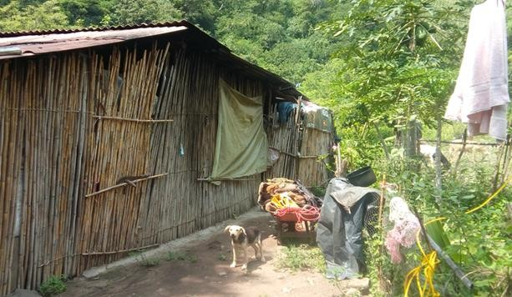

Figura 5. Vivienda muestreada con presencia de animales domésticos.

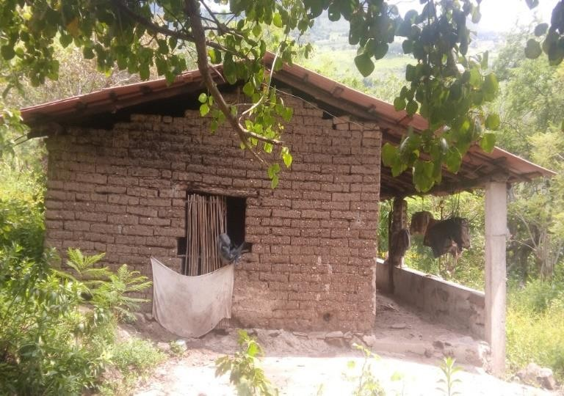

Figura 6. Vivienda muestreada con presencia de triatominos.

En la recolección llevada a cabo se encontró que el número de ninfas obtenido fue mayor al número de adultos, como se muestra en la Tabla 3. Del número total de las muestras 71.51% fueron recolectados en el peridomicilio, 18.36% en el intradomicilio y el 6.12% no se tenía ninguna identificación o era ilegible (Tabla 1). Lo que respecta al género y especie de triatominos encontrados en la región, 119 (73.45%) correspondían a Meccus pallidipennis, 41 (25.30%) (Figura 7) a ninfas que no fue posible caracterizar por su estadio ninfal (uno o dos) pero que presumiblemente pertenecen en su mayoría a Meccus pallidipennis y 2 (1.2%) a Triatoma dimidiata (Figura 8) esta especie, uno de los especímenes fue encontrado en el municipio de Zacazonapan en el sur del Estado de México donde no se tenían registros de presencia de la especie. Se muestrearon un total de 39.50% de adultos y un 60.49% de ninfas.

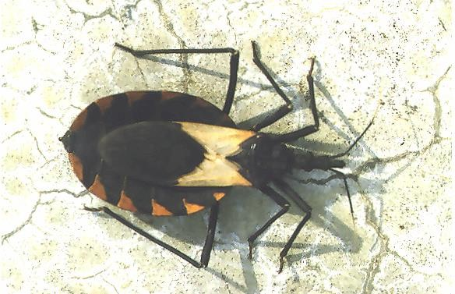

Figura 7. Meccus pallidipennis

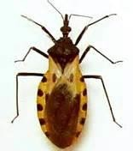
Figura 8. Triatoma dimidiata

Tabla 3. Municipios muestreados, número de ejemplares y estadio de los triatominos recolectados en municipios del sur del Estado de México, México.

Municipio | Ninfas | Adultos | Total
Luvianos | 2 | 5 | 7
Malinalco | 63 | 43 | 106
Ocuilan | 3 | 0 | 3
Otzoloapan | 0 | 1 | 1
Santo Tomas de los plátanos | 9 | 1 | 10
Sultepec | 5 | 0 | 5
Tonatico | 0 | 1 | 1
Valle de Bravo | 2 | 3 | 5
Zacazonapan | 3 | 2 | 5
Zumpahuacán | 2 | 3 | 5
S/I | 9 | 5 | 14
 | 98 | 64 | 162

Identificación molecular de Trypanosoma cruzi en el vector

De 162 especímenes colectados se obtuvieron 49 (30.24%) amplicones de 350pb correspondientes a la región intergénica gen del miniexon que representa el mismo porcentaje de vectores infectados (Figura 9).

PM 1 2 3 4 5 6 7 8 9 10 11 12 13 14 15 16

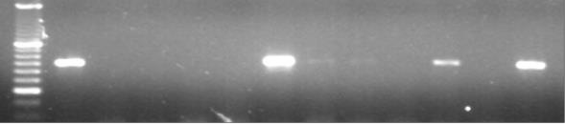

Figura 9. Muestras de ADN amplificadas provenientes de Meccus pallidipennis. PM. Peso molecular 1000 pb, 1. Control positivo (muestra positiva) TcI, 2. Control negativo. 3-16. Muestras sometidas a amplificación.

A partir de estas muestras positivas, tan solo a 19 se les realizó el análisis filogenético para determinar los DTU’s encontrados y el análisis de haplotipo de TcI según se describe más adelante.

Análisis filogenético

En un primer árbol realizado usando cepas de referencia de los 6 DTU BOL, IGREF 544, MN, CANIII, Tu18 Y M5631; las 19 muestras se alinearon en un mismo clado con la cepa BOL que se encuentra referenciada como TcI sin mostrar similitud con otras cepas de referencia de las mencionadas (Figura 10). Esto concluye que en nuestro estudio todas las muestras secuenciadas fueron positivas a TcI en Meccus pallidipennis recolectadas de municipios del sur del estado de México.

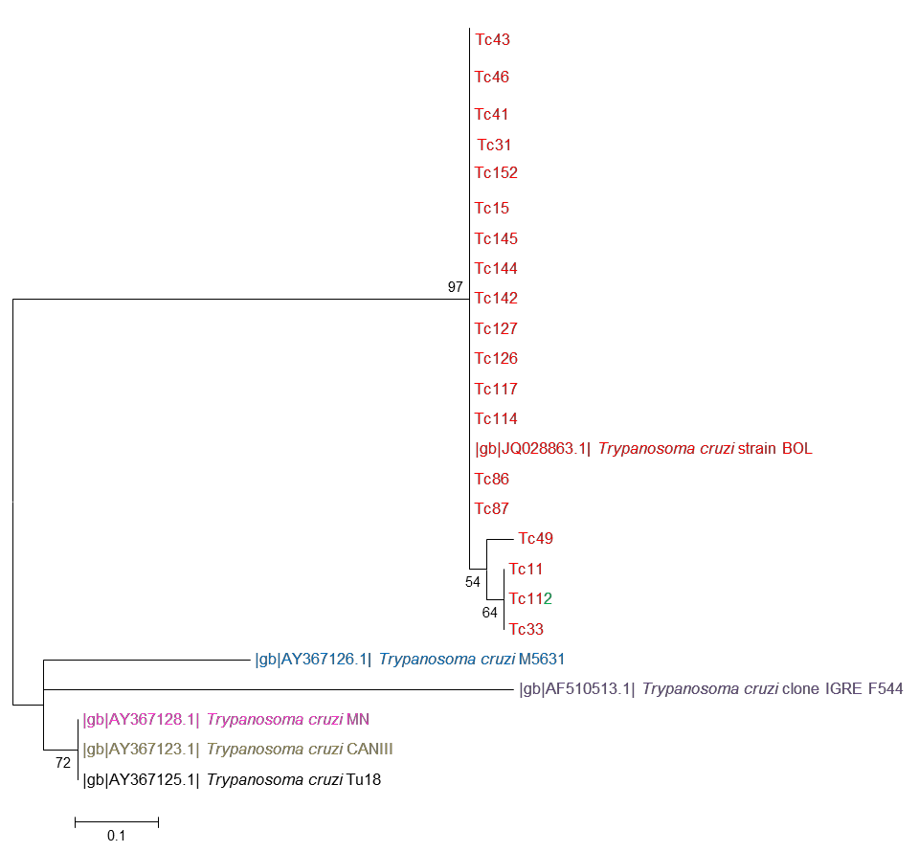

Figura 10. Árbol filogenético. Se usaron cepas de referencia de 6 DTU BOL|gb|JQ028863.1 (TcI), M5631 |gb|AY367126.1) (TcIII), IGREF 544 (TcVI), MN|gb|AY367128.1 (TcV), CANIII
|gb|AY367123.1 (TcIV) y Tu18 |gb|AY367125.1 (TcII).

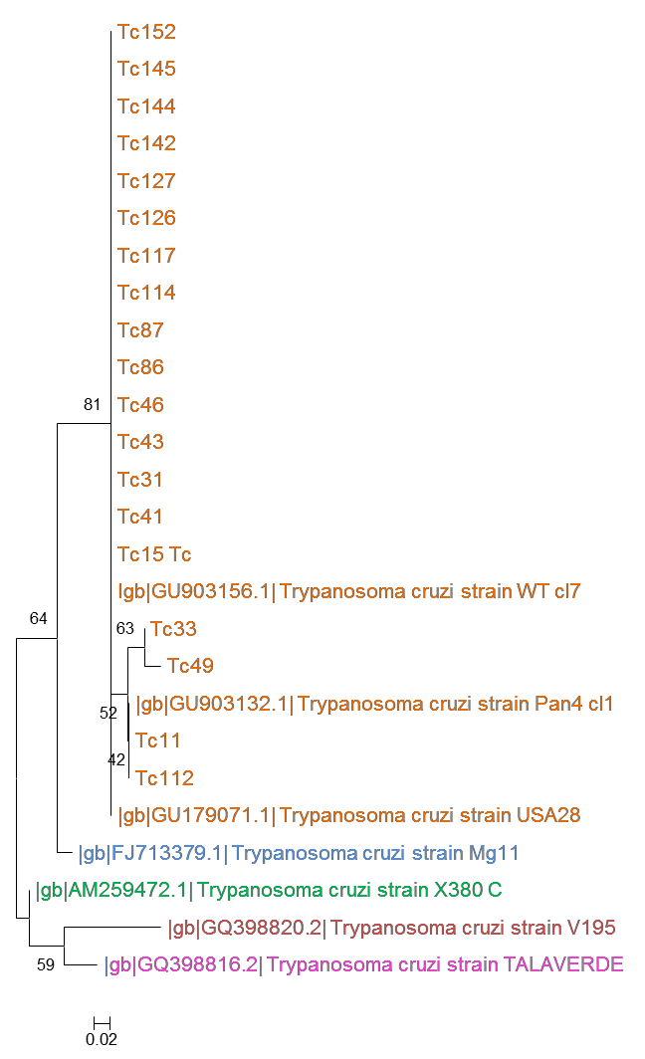

Figura 11. Árbol filogenético de 19 muestras pertenecientes a diferentes municipios del sur del estado de México. USA28IgbIGU179071.1 (TcIa), Mg11|gb|FJ713379.1| (TcIb), X380 C|gb|AM259472.1| (TcIc); V195|gb|GQ398820.2| (TcId), TALAVERDEIgb|GQ398816.2|
(TcIe), Pan4IgbIGU903132.1 (TcIa+TcId) y WTcl7Igb|GU903156.1| (TcIa+ TcIe).

Posteriormente las mismas muestras fueron tomadas y alineadas con nuevas secuencias ya reportadas en Genbank analizando una secuencia de microsatélite (intergenic región of spliced – leader (SL- IR) genes) Cura et al. (2010) para determinar el haplotipo presente de TcI en nuestro estudio; 15 de las 19 mostraron alineamiento a la cepa de referencia TcIa: USA28 aislada del vector Triatoma gerstaeckeri de ciclo selvático en Estados Unidos. Se identificaron 2 muestras que pertenecían a un grupo mixto (TcIa+TcId) utilizando la cepa de referencia Pan4 aislada en ciclo doméstico de humano en Panamá (Fig. 11). Dos de las secuencias (Tc33 y Tc49) no mostraron alineación a ninguna de las cepas referenciadas por Cura et al. (2010) Herrera et al. (2007) (Tabla 3) quedando fuera del clado común del haplotipo TcIa como se observa en la figura 11.

Análisis de secuencias

Se procedió a realizar un análisis puntual de las secuencias (Tablas 4 y 5), se encontraron dos mutaciones en cada secuencia, una en el nucleótido 27 y otra en el nucleótido 48.

Tabla 4. Análisis de nucleótidos

USA28 | A | T | G | T | A | T | G | T | G | T | G | T | G | T | G | C | C | C | C | A | C | C | C | A | C | C | T | C | C | G | G | C | T | C | C | T | T | C | A | T | G | T | T | T | G | T | G | T | C
Mg11 | G | . | . | . | . | . | . | . | A | . | . | . | A | . | . | . | T | . | . | . | . | . | . | . | . | . | . | . | . | . | . | . | . | . | . | . | . | . | . | . | . | . | . | . | . | . | . | . | .
X380 C | G | . | . | . | G | . | . | . | A | . | A | . | A | . | . | . | . | . | . | . | . | . | . | . | . | . | C | . | . | . | . | . | . | . | . | . | . | . | . | . | . | . | . | . | . | . | . | . | .
V195 | G | . | . | . | G | . | . | . | . | . | A | . | . | . | . | . | . | . | . | . | . | G | . | . | . | . | . | . | . | . | . | G | . | . | . | . | . | . | . | A | . | . | . | . | . | G | . | . | Y
TALAVERDE | G | . | A | . | G | . | A | . | . | . | A | . | A | . | . | . | . | . | . | . | . | G | . | . | . | . | C | . | . | . | . | . | . | . | . | . | . | . | . | . | . | . | . | . | . | . | . | . | .
WT cl7 | . | . | . | . | . | . | . | . | . | . | . | . | . | . | . | . | . | . | . | . | . | . | . | . | . | . | . | . | . | . | . | . | . | . | . | . | . | . | . | . | . | . | . | . | . | . | . | . | Y
Pan4 cl1 | . | . | . | . | . | . | . | . | . | . | . | . | . | . | . | . | . | . | . | . | . | . | . | . | . | . | C | . | . | . | . | . | . | . | . | . | . | . | . | . | . | . | . | . | . | . | . | . | .
Tc11 | . | . | . | . | . | . | . | . | . | . | . | . | . | . | . | . | . | . | . | . | . | . | . | . | . | . | C | . | . | . | . | . | . | . | . | . | . | . | . | . | . | . | . | . | . | . | . | . | .
Tc15 | . | . | . | . | . | . | . | . | . | . | . | . | . | . | . | . | . | . | . | . | . | . | . | . | . | . | . | . | . | . | . | . | . | . | . | . | . | . | . | . | . | . | . | . | . | . | . | . | .
Tc41 | . | . | . | . | . | . | . | . | . | . | . | . | . | . | . | . | . | . | . | . | . | . | . | . | . | . | . | . | . | . | . | . | . | . | . | . | . | . | . | . | . | . | . | . | . | . | . | . | .
Tc31 | . | . | . | . | . | . | . | . | . | . | . | . | . | . | . | . | . | . | . | . | . | . | . | . | . | . | . | . | . | . | . | . | . | . | . | . | . | . | . | . | . | . | . | . | . | . | . | . | .
Tc33 | . | . | . | . | . | . | . | . | . | . | . | . | . | . | . | . | . | . | . | . | . | . | . | . | . | . | C | . | . | . | . | . | . | . | . | . | . | . | . | . | . | . | . | . | . | . | . | A | .
Tc43 | . | . | . | . | . | . | . | . | . | . | . | . | . | . | . | . | . | . | . | . | . | . | . | . | . | . | . | . | . | . | . | . | . | . | . | . | . | . | . | . | . | . | . | . | . | . | . | . | .
Tc46 | . | . | . | . | . | . | . | . | . | . | . | . | . | . | . | . | . | . | . | . | . | . | . | . | . | . | . | . | . | . | . | . | . | . | . | . | . | . | . | . | . | . | . | . | . | . | . | . | .
Tc86 | . | . | . | . | . | . | . | . | . | . | . | . | . | . | . | . | . | . | . | . | . | . | . | . | . | . | . | . | . | . | . | . | . | . | . | . | . | . | . | . | . | . | . | . | . | . | . | . | .
Tc87 | . | . | . | . | . | . | . | . | . | . | . | . | . | . | . | . | . | . | . | . | . | . | . | . | . | . | . | . | . | . | . | . | . | . | . | . | . | . | . | . | . | . | . | . | . | . | . | . | .
Tc112 | . | . | . | . | . | . | . | . | . | . | . | . | . | . | . | . | . | . | . | . | . | . | . | . | . | . | C | . | . | . | . | . | . | . | . | . | . | . | . | . | . | . | . | . | . | . | . | . | .
Tc114 | . | . | . | . | . | . | . | . | . | . | . | . | . | . | . | . | . | . | . | . | . | . | . | . | . | . | . | . | . | . | . | . | . | . | . | . | . | . | . | . | . | . | . | . | . | . | . | . | .
Tc117 | . | . | . | . | . | . | . | . | . | . | . | . | . | . | . | . | . | . | . | . | . | . | . | . | . | . | . | . | . | . | . | . | . | . | . | . | . | . | . | . | . | . | . | . | . | . | . | . | .
Tc126 | . | . | . | . | . | . | . | . | . | . | . | . | . | . | . | . | . | . | . | . | . | . | . | . | . | . | . | . | . | . | . | . | . | . | . | . | . | . | . | . | . | . | . | . | . | . | . | . | .
Tc127 | . | . | . | . | . | . | . | . | . | . | . | . | . | . | . | . | . | . | . | . | . | . | . | . | . | . | . | . | . | . | . | . | . | . | . | . | . | . | . | . | . | . | . | . | . | . | . | . | .
Tc142 | . | . | . | . | . | . | . | . | . | . | . | . | . | . | . | . | . | . | . | . | . | . | . | . | . | . | . | . | . | . | . | . | . | . | . | . | . | . | . | . | . | . | . | . | . | . | . | . | .
Tc144 | . | . | . | . | . | . | . | . | . | . | . | . | . | . | . | . | . | . | . | . | . | . | . | . | . | . | . | . | . | . | . | . | . | . | . | . | . | . | . | . | . | . | . | . | . | . | . | . | .
Tc152 | . | . | . | . | . | . | . | . | . | . | . | . | . | . | . | . | . | . | . | . | . | . | . | . | . | . | . | . | . | . | . | . | . | . | . | . | . | . | . | . | . | . | . | . | . | . | . | . | .
Tc145 | . | . | . | . | . | . | . | . | . | . | . | . | . | . | . | . | . | . | . | . | . | . | . | . | . | . | . | . | . | . | . | . | . | . | . | . | . | . | . | . | . | . | . | . | . | . | . | . | .
Tc49 | . | . | . | . | . | . | . | . | . | . | . | . | . | . | . | . | . | . | . | . | . | . | . | . | . | . | A | . | . | . | . | . | . | . | . | . | . | . | . | . | . | . | . | . | . | . | . | A | .

En la posición 48 ambas secuencias tienen una A. Sin embargo en la posición 27 la mutación entre estas secuencias es diferente (A en Tc49 vs C en Tc33) por lo que estas secuencias representan nuevos haplotipos, que, para seguir con el esquema de nomenclatura propuesto por Cura et al. (2010) se les denomino TcIf (Tc33) y TcIg (Tc49) (Tablas 4 y 5).

Tabla 5. Comparación de la secuencia del haplotipo TcIa contra el resto de los haplotipos reportados, para las cepas USA28a; Mg11b; x380c; V195d; Talaverdee; PAN4a+d; WTa+e (Cura et al., 2010; Herrera et al., 2007), Tc33f, Tc49g (nuevos haplotipos para el DTU TcI de T. cruzi.).

Posición de nucleótid o | 1 | 3 | 5 | 7 | 9 | 10 | 13 | 17 | 22 | 27 | 32 | 40 | 46 | 48 | 49
Haplotipo
TcIa a | A | G | A | G | G | G | G | C | C | T | C | T | T | T | C
TcIb b | A/ G |  |  |  | G/ A |  | G/ A | C/ T
TcIcc | A/ G |  | A/ G |  | G/ A | G/ A | G/ A |  |  | T/ C
TcId d | A/ G |  | A/ G |  |  | G/ A |  |  | C/ G |  | C/ G | T/ A | T/ G |  | C/ Y
TcIe e | A/ G | G/ A | A/ G | G/ A |  | G/ A | G/ A |  | C/ G | T/ C
TcIa+TcIe  a+e |  |  |  |  |  |  |  |  |  |  |  |  |  |  | C/ Y
TcIa+TcId  a+d |  |  |  |  |  |  |  |  |  | T/ C
TcIf f |  |  |  |  |  |  |  |  |  | T/ C |  |  |  | T/ A
TcIgg |  |  |  |  |  |  |  |  |  | T/A |  |  |  | T/ A

En la tabla 6 se puede apreciar el origen geográfico de cada haplotipo encontrado, la especie de triatomino y el estadio de desarrollo del que procede y el sitio del domicilio donde se encontró al triatomino (intradomicilio o peridomicilio).

Tabla 6. Procedencia de los haplotipos encontrados. Los haplotipos resaltados son una propuesta de nuevos haplotipos para el DTU TcI de T.cruzi.

Muestra | Municipio | Lugar de recolección | Estadio | Especie | Haplotipo
Tc144 | Malinalco | peridomicilio | adulta | M. pallidipennis | TcIa
Tc142 | Malinalco | peridomicilio | adulta | M. pallidipennis | TcIa
Tc152 | Malinalco | peridomicilio | adulto | M. pallidipennis | TcIa
Tc15 | Malinalco | peridomicilio | adulto | M. pallidipennis | TcIa
Tc41 | Malinalco | peridomicilio | ninfa | M. pallidipennis | TcIa
Tc114 | Malinalco | peridomicilio | adulto | M. pallidipennis | TcIa
Tc49 | Malinalco | peridomicilio | ninfa | M. pallidipennis | TcIg
Tc11 | Malinalco | intradomicilio | ninfa | No caracterizada | TcIa
Tc86 | Luvianos | intradomicilio | adulta | M. pallidipennis | TcIa
Tc87 | Luvianos | intradomicilio | adulto | M. pallidipennis | TcIa
Tc112 | Ocuilan | peridomicilio | ninfa | No caracterizada | TcIa
Tc43 | Santo Tomas de los Plátanos | peridomicilio | adulta | M. pallidipennis | TcIa
Tc33 | Sultepec | peridomicilio | ninfa | M. pallidipennis | TcIf
Tc145 | Sultepec | intradomicilio | ninfa | M. pallidipennis | TcIa
Tc127 | S/I | S/I | ninfa | M. pallidipennis | TcIa
Tc126 | S/I | S/I | ninfa | M. pallidipennis | TcIa
Tc146 | S/I | S/I | adulto | M. pallidipennis | TcIa
Tc31 | Valle de Bravo | intradomicilio | adulto | M. pallidipennis | TcIa
Tc117 | Zumpahuacan | intradomicilio | adulto | M. pallidipennis | TcIa

DISCUSIÓN

En el presente estudio se recolectaron 162 triatominos en total, de los cuales 73.45% correspondían a Meccus pallidipennis, 1.2% a Triatoma dimidiata y 25.30% no pudieron ser caracterizados porque su estado ninfal no permitía hacerlo. La proporción de especies encontradas concuerda con Medina et al., (2010), quienes reportaron que el 97.4% de los especímenes fueron catalogados como Meccus pallidipennis y el 2.6% de Triatoma dimidiata. Vale la pena hacer notar que Triatoma dimidiata es una de las especies que tiene una mayor distribución en la República Mexicana (Cruz and Pickering, 2006), y aunque las condiciones ecológicas de la región estudiada permitiría suponer que esta especie sería abundante, el escaso número de muestras recolectadas de T. dimidiata, no nos permite concluir que la especie sea endémica de la zona.

El 60.49% de los triatominos encontrados estaban en estadio ninfal, mientras que el 39.50% eran adultos. Por otro lado, el 71.51% de los especímenes colectados se en el peridomicilio y 18.36% dentro de las casas habitación. Este hallazgo nos sorprendió, ya que esta especie normalmente se encuentra dentro del domicilio (Bautista et al., 1999; Espinoza et al., 2002; Salazar, 2005).

De 162 especímenes colectados se obtuvieron 49 (30.24%) amplicones de 350pb correspondientes al gen del mini exón que representa el mismo porcentaje de vectores infectados. En este contexto se muestra que Meccus palidipennis, en la región estudiada, está altamente infectado por T. cruzi, como lo han identificado varios estudios en México como Salazar et al. (2010), y Estrada-Franco et al. (2006) quienes reportan una prevalencia de infección por T. cruzi mayor al 30% de los Meccus pallidipennis.

A partir de las 49 muestras positivas se realizó el análisis filogenético para determinar los DTU’s presentes en Meccus pallidipennis. Del total de las muestras, se obtuvieron 19 secuencias que fueron analizadas para determinar su DTU y su haplotoipo.

Con estas secuencias se elaboraron dos árboles filogenéticos. El primer árbol se realizó usando cepas de referencia de los 6 DTU (BOL, IGREF 544, MN, CANIII, Tu18 y M5631) y las 19 secuencias obtenidas. En el primer árbol se observó que las 19 secuencias se alinearon en un mismo clado con la cepa BOL, que se encuentra referenciada como TcI. Esto concuerda con Bosseno et al; (2002), Guhl y Ramirez (2011); Espinoza et al; (2011); Alkmim-Oliveira et al., 2013 quienes reportan al TcI como genotipo predominante en México. Por otro lado es interesante saber que Meccus pallidipennis es capaz de albergar parásitos de por lo menos cuatro DTU’s (TcI, TcII, TcIII y TcIV y algunas infecciones mixtas: TcI/TcIV y TcII/TcIV) como se ha observado en Michoacán, México (Ibáñez-Cervantes et al., 2013) y en el estado de Veracruz, México donde Ramos-Ligonio et al., (2012) identifico cinco de los seis DTU`s (TcI, TcII, TcIII, TcIV, TcV) pertenecientes a T. cruzi.

Posteriormente las mismas muestras fueron alineadas con las secuencias de las cepas USA28IgbIGU179071.1 (TcIa); Mg11|gb|FJ713379.1| (TcIb); X380
C|gb|AM259472.1| Herrera et al; (2007) (TcIc); V195|gb|GQ398820.2| (TcId); TALAVERDEIgb|GQ398816.2| (TcIe); Pan4IgbIGU903132.1 (TcIa+TcId) y
WTcl7Igb|GU903156.1| (TcIa+ TcIe), reportadas en Genbank, para la elaboración de un segundo árbol filogenético utilizando la secuencia de un microsatélite de intergenic región of spliced – leader (SL- IR) genes (Cura et al; 2010) y determinar el haplotipo de TcI presente en nuestras muestras. De estas, 15 se alinearon a la cepa de referencia TcIa: USA28 aislada del vector Triatoma gerstaeckeri de ciclo selvático en Estados Unidos.

En el mundo TcIa ha sido aislado del vector Triatoma dimidiata en Costa Rica por Zuriaga et al., (2012) y de caninos domésticos (Ramírez et al., 2013). Dos de las secuencias se alinearon a grupos mixtos clasificados como TcIa+TcId aislados de muestras tomadas de humano procedentes de Panamá y Venezuela (Cura et al., 2010; Muñoz-Calderón et al., 2013). Aunado a estos dos de las secuencias restantes (Tc33 y Tc49) tuvieron mutaciones puntuales en los sitios 27 y 48 en comparación con la secuencia de referencia de TcI. Estas mutaciones no se encuentran reportadas por Cura et al., (2010) ni por otros autores que han realizado el análisis (Muñoz-Calderón et al., 2013) y estos genotipos de TcI los

identificamos como TcIf y TcIg. Estos haplotipos coinciden en la mutación en la posición número 48 de la secuencia (T/A) pero son diferentes en la posición 27 (T/C y T/A, respectivamente). Los triatominos de donde se obtuvieron estas secuencias de T. cruzi proceden de los municipios de Malinalco y Sultepec, y podrían provenir de una clona de la que evolucionaron otras dos de manera independiente. En el país, hasta este estudio no se tenían datos que hagan referencia a portadores de haplotipos mixtos.

CONCLUSIONES

En total se recolectaron 162 muestras de triatominos de las cuales el 71.51% fueron recolectados en el peridomicilio y el 18.36% en el intradomicilio y el 6.12% no se tenía ninguna identificación, el porcentaje de triatominos recolectados en la periferia y dentro de las casas habitación sugiere que los triatominos quizá obtenga el alimento de animales que se encuentren fuera del domicilio y no tenga que desplazarse grandes distancias para conseguir alimento y sobrevivir.

Las especies de triatominos identificadas fueron Meccus pallidipennis con 119 (73.45%) especimenes 2 (1.2%) pertenecientes a Triatoma dimidiata y 41 (25.30%) ejemplares en estadio ninfal que no fue posible su caracterización pero se presume que hayan pertenecido a Meccus pallidipenis ya que fue la especie sobresaliente.

En el municipio de Zacazonapan se recolecto un ejemplar de Triatoma dimidiata, en esta región no se tenían datos entomológicos de que la especie estuviera presente.

De 162 especímenes analizados por PCR se obtuvieron 49 (30.24%) positivos a
Trypanosoma cruzi.

Las 49 muestras positivas a Trypanosoma cruzi no pudieron ser secuenciadas y se tomaron tan solo 19 para secuenciación y el resultado fue que las 19 secuenciacias se reportan pertenecientes a la Unidad Discreta de Tipificación TcI.

Se mostró que en 15 de 19 muestras mostraron similitud con la cepa de referencia USA 28 aislada del vector Triatoma gerstaeckeri de ciclo selvático en Estados Unidos

Se evidencio que dos muestras contienen haplotipos mixtos denominados TcIa+TcId que han sido aislados de humanos procedentes de Panamá y Venezuela.

Las 2 secuencias restantes no tuvieron similitud con ningún haplotipo reportado y mostraron mutaciones puntuales en los sitios 27 y 48 en comparación con la secuencia de referencia de TcI (USA28) por lo cual en este trabajo de investigación se reportan dos haplotipos nuevos TcIf y TcIg.

TcIf fue aislado del vector Meccus pallidipennis, recolectado en el municipio de Sultepec de un ejemplar que se encontraba en estadio ninfal.

TcIg fue aislado del vector Meccus pallidipennis del municipio de Malinalco recolectado en el peridomicilio de un espécimen que se encontraba en estadio ninfal.

SUGERENCIAS

Debido a los resultados aportados en este trabajo acerca de las Unidades Discretas de Tipificación de Trypanosoma cruzi circulando en el vector Meccus pallidinnis se requiere realizar una búsqueda entomológica abarcando los municipios restantes del sur del Estado México.

También se sugiere realizar el muestreo de los habitantes de las localidades en donde los triatominos resultaron positivos.

Así mismo se requiere la búsqueda de ejemplares de Meccus pallidipennis en los municipios de Malinalco y Sultepec en las mismas localidades donde fueron aislados los nuevos haplotipos y en un futuro evaluar la virulencia y patogenicidad de los haplotipos reportados en este estudio.

BIBLIOGRAFÍA

- Acosta, N., López, E. 2013. Reservorios mamíferos del Trypanosoma cruzi en Paraguay: Mammalian reservoirs of Trypanosoma cruzi in Paraguay. Memorias del Instituto de Investigaciones en Ciencias de la Salud, 11(2), 90-96.
- Alvarado, O.J.A., Ceballos, L.A., Orozco, M.M., Enriquez, G.F., Cardinal, M.V., Cura, C., Gürtler, R.E. 2012. The sylvatic transmission cycle of Trypanosoma cruzi in a rural area in the humid Chaco of Argentina. Acta Tropica, 124(1), 79-86.
- Amato, N. V., Matsubara, L., Campos, R., Moreira, A. A., Pinto, P. L., Faccioli, R., Zugaib, M. 1991. Trypanosoma cruzi in the milk of women with chronic Chagas disease. Revista do Hospital das Clinicas, 47(1), 10-11.
- Apt, W., Heitmann, I., Jercic, L., Isabel, M., Jofré, L., Noemí, I., Zulantay, I. 2008. Guías clínicas de la enfermedad de Chagas: Parte II. Enfermedad de Chagas en el adulto, la infancia y adolescencia. Revista Chilena de Infectología, 25(3), 194-199.
- Ashford, R. W. 1996. Leishmaniasis reservoirs and their significance in control. Clinics in dermatology, 14(5), 523-532.
- Basombrio M. A., Nasser J., Segura M., Marco D., Sanchez-Negrette O., Padilla M., Mora M. 1999. La transmisión de la enfermedad de Chagas en Salta y la detección de casos congénitos. Medicina (Buenos Aires),59 (2),143-146.
- Bautista, N. L., de la Torre, G., de Haro Arteaga, I., Schettino, P. 1999. Importance of Triatoma pallidipennis (Hemiptera: Reduviidae) as a vector of Trypanosoma cruzi (Kinetoplastida: Trypanosomatidae) in the state of Morelos, México, and possible ecotopes. Journal of Medical Entomology, 36(3), 233-235.

Berman, J. J. 2012. Taxonomic guide to infectious diseases: understanding the biologic classes of pathogenic organisms. Elsevier/Academic Press.
- Belaunzarán, M. L. 2015. Enfermedad de Chagas: globalización y nuevas esperanzas para su cura. Revista Argentina de Microbiología, 47(2), 85-87.
- Bittencourt, A. L. 1976. Congenital chagas disease. American Journal of Diseases of Children, 130(1), 97-103.

- Bosseno, M. F., Barnabé, C., Magallón Gastélum, E., Lozano Kasten, F., Ramsey, J., Espinoza, B., Brenière, S. 2002. Predominance of Trypanosoma cruzi Lineage I in Mexico. Journal of Clinical Microbiology, 40(2), 627–632.
- Brener, Z. 1973. Biology of Trypanosoma cruzi. Annual Reviews in Microbiology, 27(1), 347-382.
- Brenière, S. F., Bosseno, M. F., Espinoza, B. 1999. Genética de las poblaciones de Trypanosoma cruzi: conocimientos actuales. La enfermedad de Chagas en Bolivia: conocimientos científicos al inicio del programa de control (1998-2002) OMS/OPS 201-208.
- Briones, M. R., Souto, R. P., Stolf, B. S., Zingales, B. 1999. The evolution of two Trypanosoma cruzi subgroups inferred from rRNA genes can be correlated with the interchange of American mammalian faunas in the Cenozoic and has implications to pathogenicity and host specificity. Molecular and biochemical parasitology, 104(2), 219-232.
- Brutus L., Schneider D., Postigo J., Romero M., Santalla J., Chippaux J.P. 2008. Congenital Chagas disease: diagnostic and clinical aspects in an area without vectorial transmission, Bermejo, Bolivia. Acta Tropica 106(3) ,195-199.
- Burleigh B.A., Andrews N.W. 1995. The mechanism of Trypanosoma cruzi invasion of mammalian cells. Revista Anual Microbiológica 49,175-200.
- Cabrera, R., Vega, S., Valderrama, Y., Cabanillas, K., Fernández, C., y Rodríguez,
O. 2009. Probable emergencia de la enfermedad de Chagas en la Amazonía peruana: reporte de 5 casos agudos en Datem del Marañón, Loreto (2006-2009). In Abstract Book Colloquium Negleted Tropical Disease of Latin America, 12-14.
- Carrasco, H. J., Segovia, M., Llewellyn, M. S., Morocoima, A., Urdaneta-Morales, S., Martínez, C. y de Noya, B. A. 2012. Geographical distribution of Trypanosoma cruzi genotypes in Venezuela. PLOS Neglected Tropical Diseases, 6(6), e1707.
- Castro, J. A., Montalto deMecca, M., & Bartel, L. C. 2006. Toxic side effects of drugs used to treat Chagas’ disease (American trypanosomiasis). Human Experimental Toxicology, 25(8), 471-479.

- Chin-Hong P.V., Schwartz B.S., Bern C., Montgomery S.P., Kontak S., Kubak B., Morris M.I., Nowicki M., Wright C., Ison M.G. 2011. Screening and treatment of chagas disease in organ transplant recipients in the United States: recommendations from the chagas in transplant working group. American Journal of Transplantation 11(4):672-680.
- Chippaux J.P., Santalla J.A., Postigo J.R., Romero M., Salas-Clavijo N.A., Schneider D., Brutus L. 2009. Sensivity and specificity of Chagas Stat-Pak test in Bolivia. Tropical Medicina International Health 14(7), 732-735.
- Coura, J. R., y De Castro, S. L. 2002. A critical review on Chagas disease chemotherapy. Memórias do Instituto Oswaldo Cruz, 97(1), 3-24.
- Cruz-Reyes, A., y Pickering-López, J. M. 2006. Chagas disease in Mexico: an analysis of geographical distribution during the past 76 years-A review. Memorias do Instituto Oswaldo Cruz, 101(4), 345-354.
- Cura, C. I., Lucero, R. H., Bisio, M., Oshiro, E., Formichelli, L. B., Burgos, J. M., Velázquez, E. 2012. Trypanosoma cruzi discrete typing units in Chagas disease patients from endemic and non-endemic regions of Argentina. Parasitology, 139(04), 516-521.
- Cura, C. I., Mejía-Jaramillo, A. M., Duffy, T., Burgos, J. M., Rodriguero, M., Cardinal,
M. V., Tomasini, N. 2010. Trypanosoma cruzi I genotypes in different geographical regions and transmission cycles based on a microsatellite motif of the intergenic spacer of spliced-leader genes. International Journal for Parasitology, 40(14), 1599- 1607.
- Cura, C., Gabriel Schijman, A. 2013. Relación entre los genotipos de T. cruzi y la presentación clínica de la enfermedad de Chagas. Revista Española de Salud Pública, 9-16.
- De Sahagún, F. B. 1989. Historia general de las cosas de Nueva España, introducción, paleografía, glosario y notas de Alfredo López Austin y Josefina García Quintana. México, Consejo Nacional para la Cultura y las Artes-Alianza Mexicana, 596-597.

De Souza, W. 2002. From the cell biology to the development of new chemotherapeutic approaches against trypanosomatids: dreams and reality. Kinetoplastid Biology and Disease, 1(1), 3.
- De, H., y Los Castellanos, E. 1934.Tierra Firme del Mar Océano. Antonio de Herrera. (8)
- Enriquez, G. F., Cardinal, M. V., Orozco, M. M., Lanati, L., Schijman, A. G., Gürtler,
R. E. 2013. Discrete typing units of Trypanosoma cruzi identified in rural dogs and cats in the humid Argentinean Chaco. Parasitology, 140(03), 303-308.
- Espinoza, B., Solorzano-Domínguez, N., Vizcaino-Castillo, A., Martínez, I., Elias- López, A. L., Rodríguez-Martínez, J. A. 2011. Gastrointestinal infection with Mexican TcI Trypanosoma cruzi strains: different degrees of colonization and diverse immune responses. International Journal of Biological Sciences, 7(9), 1357.
- Estrada-Franco, J. G., Bhatia, V., Diaz-Albiter, H., Ochoa-Garcia, L., Barbabosa, A., Vazquez-Chagoyan, J. C., Garg, N. 2006. Human Trypanosoma cruzi infection and seropositivity in dogs, Mexico. Emerging Infectious Disease, 12(4), 624-30.
- Freitas J. L. P., Amato-Neto V., Sonntag R., Biancalana A., Nussenzweig V., Barreto
J.G. 1952. Primeiras verificacoes da transmissao acidental da molestia de Chagas ao homem por transfusao de sangue. Revista Paulista de Medicina, 40,36-40.
- García-Vázquez, Z., Rosario-Cruz, R., Miranda-Miranda, E., y Domínguez-Márquez,
  - 1995. A serological survey of Trypanosoma cruzi infection in dogs of two urban areas of Mexico. Preventive Veterinary Medicine, 25 (1), 1-6.
- Gaunt, M.W., Yeo, M., Frame, I.A., Stothard, J.R., Carrasco, H.J., Taylor, M.C., Mena, S.S., Veazey, P., Miles, G.A., Acosta, N., de Arias, A.R., Miles, M.A., 2003. Mechanism of genetic exchange in American trypanosomes. Nature, 421, 936-939.
- Ghedin, E., Bringaud, F., Peterson, J., Myler, P., Berriman, M., Ivens, A., y Wanless,
D. 2004. Gene synteny and evolution of genome architecture in trypanosomatids. Molecular and Biochemical Parasitology, 134(2), 183-191.
- Guhl, F., y Ramírez, J. D. 2011. Trypanosoma cruzi I diversity: towards the need of genetic subdivision. Acta tropica, 119(1), 1-4.

Hall, T. A. 1999. BioEdit: a user-friendly biological sequence alignment editor and analysis program for Windows 95/98/NT. In Nucleic acids symposium series 41:95- 98.
- Haydon, D. T., Cleaveland, S., Taylor, L. H., Laurenson, M. K. 2002. Identifying reservoirs of infection: a conceptual and practical challenge. Emerging Infectious Diseases, 8(12), 1468-1473.
- Herrera, C. P., Licon, M. H., Nation, C. S., Jameson, S. B., Wesson, D. M. 2015 Genotype diversity of Trypanosoma cruzi in small rodents and Triatoma sanguisuga from a rural area in New Orleans, Louisiana. Parasites and Vectors, 8, 123.
- Herrera, C., Bargues, M. D., Fajardo, A., Montilla, M., Triana, O., Vallejo, G. A., Guhl,
F. 2007. Identifying four Trypanosoma cruzi I isolate haplotypes from different geographic regions in Colombia. Infection, Genetics and Evolution, 7(4), 535-539.
- Herrera, L. 2010 "Una revisión sobre reservorios de Trypanosoma (Schizotrypanum) cruzi (Chagas, 1909), agente etiológico de la Enfermedad de Chagas." Boletin de Mariología y Salud Ambiental, 3-15.
- Herwaldt, B. L. 2001. Laboratory-acquired parasitic infections from accidental exposures. Clinical Microbiology Reviews, 14(4), 659-688.
- Hoare, C. A. 1964. Morphological and taxonomic studies on mammalian trypanosomes. X. Revision of the systematics. The Journal of Protozoology, 11(2), 200-207.
- Hoare, C. A. 1972. The trypanosomes of mammals. A zoological monograph. The trypanosomes of mammals. A zoological monograph. Recuperado de http://www.cabdirect.org/abstracts/19722902365.html
- Ibáñez-Cervantes, G., Martínez-Ibarra, A., Nogueda-Torres, B., López-Orduña, E., Alonso, A. L., Perea, C., León-Avila, G. 2013. Identification by Q-PCR of Trypanosoma cruzi lineage and determination of blood meal sources in triatomine gut samples in Mexico. Parasitology International, 62(1), 36-43

- Jercic, M. I., González, C., Oyarce, A., Cancino, B., Mac-Lean, M. 2012. La enfermedad de Chagas en Chile: componente vectorial y serología en menores de 5 años durante el período 2005–2010. El Vigía, 13, 7-11.
- Lent, H. Wygodzinsky, P. 1979. Revision of the Triatominae (Hemiptera, Reduviidae), and their significance as vectors of Chagas' disease. Bulletin of the American Museum of Natural History, 163(3), 123-520.
- Lisboa, C. V., Pinho, A. P., Herrera, H. M., Gerhardt, M., Cupolillo, E., Jansen, A. M. 2008. Trypanosoma cruzi (Kinetoplastida, Trypanosomatidae) genotypes in neotropical bats in Brazil. Veterinary Parasitology, 156(3), 314-318.
- López-Cancino, S. A., Tun-Ku, E., De la Cruz-Felix, H. K., Ibarra-Cerdeña, C. N., Izeta-Alberdi, A., Pech-May, A., Ramsey, J. M. 2015. Landscape ecology of Trypanosoma cruzi in the southern Yucatan Peninsula. Acta tropica, 151, 58-72.
- Luna-Marín, K. P., Jaramillo-Londoño, C. L., Hernández-Torres, J., Gutiérrez-Marín, R., Vallejo, G. A., Angulo-Silva, V. M. 2009. ITS–RFLP-and RAPD-based genetic variability of Trypanosoma cruzi I, human and vector strains in Santander (Colombia). Parasitology Research, 105(2), 519-528.
- Marcili, A., Valente, V. C., Valente, S. A., Junqueira, A. C., da Silva, F. M., das Neves Pinto, A. Y., Miles, M. A. 2009. Trypanosoma cruzi in Brazilian Amazonia: Lineages TCI and TCIIa in wild primates, Rhodnius spp. and in humans with Chagas disease associated with oral transmission. International Journal for Parasitology, 39(5), 615- 623.
- Maslov, D. A., Lukeš, J., Jirku, M., Simpson, L. 1996. Phylogeny of trypanosomes as inferred from the small and large subunit rRNAs: implications for the evolution of parasitism in the trypanosomatid protozoa. Molecular and Biochemical Parasitology, 75(2), 197-205.
- Mazzotti, L. 1943. Triatoma hegneri: I. Natural and experimental infection with T. cruzi. Revista del Institute de Salubridad y Enfermedades Tropicales, 4(1), 53-6.

- Mazzotti, L. 1936. Investigación sobre la existencia de la enfermedad de Chagas en el país. Demostración de los tripanosomas en los reduvídeos transmisores. Gaceta Medico de México, 282(16), 584-585.
- Mazzotti, L. 1940. Dos casos de enfermedad de Chagas en el estado de Oaxaca. Gaceta Médica México, 70, 417-420.
- Mazzotti, L. 1962. Comment on the geographic distribution of some of the species of Triatomideae existing in México. Revista del Instituto de Salubridad y Enfermedades Tropicales, 22, 75.
- Medina, L.M.D. 1988. Transmission of Trypanosoma cruzi in a case, during lactation, in a non-endemic area. Revista da Sociedade Brasileira de Medicina Tropical, 21,151-153.
- Medina-Torres, I., Vázquez-Chagoyán, J. C., Rodríguez-Vivas, R. I., de Oca- Jiménez, R. M. 2010. Risk factors associated with triatomines and its infection with Trypanosoma cruzi in rural communities from the southern region of the state of Mexico, Mexico. The American Journal of Tropical Medicine and Hygiene, 82(1), 49- 54.
- Merino, F. J., Martínez-Ruiz, R., Olabarrieta, I., Merino, P., García-Bujalance, S., Gastañaga, T., Flores-Chavez, M. 2013. Control de la infección por Trypanosoma cruzi Enfermedad de Chagas en gestantes Latinoamericanas y sus hijos. Revista Española de Quimioterapia, 26(3).
- Molina, J., Martins-Filho, O., Brener, Z., Romanha, A. J., Loebenberg, D., Urbina, J.
  - 2000. Activities of the triazole derivative SCH 56592 (posaconazole) against drug- resistant strains of the protozoan parasiteTrypanosoma (Schizotrypanum) cruzi in immunocompetent and immunosuppressed murine hosts. Antimicrobial Agents and Chemotherapy, 44(1), 150-155.
- Moncayo, A. 2003. Chagas disease: current epidemiological trends after the interruption of vectorial and transfusional transmission in the Southern Cone countries. Memórias do Instituto Oswaldo Cruz, 98(5), 577-591.

- Monteiro, W. M., Magalhães, L. K., Santana Filho, F. S., Borborema, M., Silveira, H., Barbosa, M. D. G. V. 2010. Trypanosoma cruzi TcIII/Z3 genotype as agent of an outbreak of Chagas disease in the Brazilian Western Amazonia. Tropical Medicine International Health, 15(9), 1049-1051.
- Morel, C. M. 1999. Chagas disease, from discovery to control-and beyond: history, myths and lessons to take home. Memorias do Instituto Oswaldo Cruz, 94, 03-16.
- Muñoz-Calderón, A., Díaz-Bello, Z., Valladares, B., Noya, O., López, M. C., De Noya, B. A., Thomas, M. C. 2013. Oral transmission of Chagas disease: typing of Trypanosoma cruzi from five outbreaks occurred in Venezuela shows multiclonal and common infections in patients, vectors and reservoirs. Infection, Genetics and Evolution, 17, 113-122.
- Náquira, C., Cabrera, R. 2009. Breve reseña histórica de la enfermedad de Chagas, a cien años de su descubrimiento y situación actual en el Perú. Revista Peruana de Medicina Experimental y Salud Pública, 26(4), 494-504.
- Noireau, F., Diosque, P., Jansen, A. M. 2009. Trypanosoma cruzi: adaptation to its vectors and its hosts. Veterinary Research, 40(2), 1-23.
- Norma Oficial Mexicana, 2003. Para la vigilancia epidemiológica, prevención y control de enfermedades transmitidas por vector. Available at:http://bibliotecas.salud.gob.mx/gsdl/collect/nomssa/index/assoc/HASH0103/8f39 96f1.dir/doc.pdf. Acceso 18 de Enero de 2016.
- Organização Mundial da Saúde. 2011. Manual de Capacitação na detecção de Trypanosoma cruzi para microscopistas de malária e laboratoristas da rede pública. (2ª edição). Rio de Janeiro: Organização Pan-Americana da Saúde.
- Organización Mundial de la Salud OMS. La enfermedad de Chagas (Tripanosomiasis americana). Nota descriptiva No. 340. Marzo, 2014.
- Organización Mundial de la Salud. 2003. Zoonosis y enfermedades transmisibles comunes al hombre y los animales. (3ª ed.). Washington, D.C.: Organización Panamericana de la Salud.

- Organización Panamericana de la Salud. Estimación cuantitativa de la enfermedad de Chagas en las Américas. Washington DC: Organización Panamericana de la Salud; 2006.
- Pennington, P. M., Paiz, C., Grajeda, L. M., Cordón-Rosales, C. 2009. Concurrent detection of Trypanosoma cruzi lineages I and II in domestic Triatoma dimidiata from Guatemala. The American Journal of Tropical Medicine and Hygiene, 80(2), 239- 241.
- Perez-Molina, J. A., Poveda, C., Martinez-Perez, A., Guhl, F., Monge-Maillo, B., Fresno, M., Girones, N. 2014. Distribution of Trypanosoma cruzi discrete typing units in Bolivian migrants in Spain. Infection, Genetics and Evolution, 21, 440-442.
- Pinazo M. J., Espinosa G., Gállego M., López-Chejade P. L., Urbina J. A., Gascón
J. 2010. Successful treatment with posaconazole of a patient with chronic Chagas disease and systemic lupus erythematosus. American Journal of Tropical Medicine and Hygiene 82(4) ,583-587.
- Portugal-García, C., García-Vázquez, Z., Monteón-Padilla, V., Chávez-López, V., Olamendi-Portugal, M., Ramos, C. 2011. Anticuerpos contra Trypanosoma cruzi en humanos y perros y presencia del parásito en Meccus pallidipennis en la localidad de Puente Pantitlán, Morelos, México. Revista Biomèdica, 22, 67-75.
- Ramírez, J. D., Guhl, F., Rendón, L. M., Rosas, F., Marin-Neto, J. A., Morillo, C. A. 2010. Chagas cardiomyopathy manifestations and Trypanosoma cruzi genotypes circulating in chronic Chagasic patients. PLoS Neglected Tropical Disease, 4(11), 899.
- Ramos-Ligonio, A., Torres-Montero, J., López-Monteon, A., Dumonteil, E. 2012. Extensive diversity of Trypanosoma cruzi discrete typing units circulating in Triatoma dimidiata from central Veracruz, Mexico. Infection, Genetics and Evolution, 12(7), 1341-1343.
- Reyes, L., Silesky, E., Cerdas, C., Chinchilla, M., Guerrero, O. 2002. Presencia de anticuerpos contra Trypanosoma cruzi en perros de Costa Rica. Parasitología Latinoamericana, 57(1-2), 66-68.

- Rodríguez Domínguez, J. 2009. Las enfermedades transmitidas por vector en México. Revista de la Facultad de Medicina, 45, (003).
- Russomando G., Almirón M., Candia N., Franco L., Sánchez Z., de Guillen I. 2005. Implementation and evaluation of a locally sustainable system of prenatal diagnosis to detect cases of congenital Chagas disease in endemic areas of Paraguay. Revista da Sociedade Brasileira de Medicina Tropical, 38, 49-54.
- Salazar, S. P. M., de Haro, A. I., Cabrera, B. M. 2005. Tres especies de triatominos y su importancia como vectores de Trypanosoma cruzi en México. Medicina (Buenos Aires), 65(1), 63-69.
- Sánchez, Z., Russomando, G. 2012. Molecular identification of Trypanosoma cruzi lineages and sub lineages in congenitally infected children from endemic areas of Paraguay. Memorias del Instituto de Investigaciones en Ciencias de la Salud, 10(1), 56-61.
- Silveira, C. A., Castillo, E., Castro, C. 2000. Avaliação do tratamento específico para o Trypanosoma cruzi em crianças na evolução da fase indeterminada. Revista da Sociedade Brasileira de Medicina Tropical, 33(2), 191-196.
- Silveira, C. A. 2006. Factores de riesgo implicados en la transmisión oral de la enfermedad de Chagas. Consulta técnica en epidemiologia, prevención y manejo de la transmisión de la enfermedad de Chagas como enfermedad transmitida por alimentos. Rio de Janeiro: OPS/OMS, 4, 16-19.
- Solari, A., Ortiz, S., Soto, A., Arancibia, C., Campillay, R., Contreras, M., Schenone,
H. 2001. Treatment of Trypanosoma cruzi-infected children with nifurtimox: a 3 year follow-up by PCR. Journal of Antimicrobial Chemotherapy, 48 (4), 515-519.
- Schettino, S.P.M. 2015. Revisión de 13 especies de la familia Triatominae (Hemiptera: Reduviidae) vectores de la enfermedad de Chagas, en México. Journal of the Selva Andina Research Society, 1(1).
- Schmunis, G. A. 1999. Prevention of transfusional Trypanosoma cruzi infection in Latin America. Memórias do Instituto Oswaldo Cruz, 94, 93-101.

- Shlomai, J. 2004. The structure and replication of kinetoplast DNA. Current Molecular Medicine, 4(6), 623-647.
- Sosa, E., Gamboa, L.S., del Cid, L M. R., Althabe, J., Alger, F., Almendares, J., Padilla, O. N. 2008. Use of a rapid test on umbilical cord blood to screen for Trypanosoma cruzi infection in pregnant women in Argentina, Bolivia, Honduras, and Mexico. The American Journal of Tropical Medicine and Hygiene, 79(5), 755- 759.
- Sturm, N. R., Campbell, D. A. 2010. Alternative lifestyles: the population structure of
Trypanosoma cruzi. Acta tropica, 115(1), 35-43.

Sturm, N. R., Vargas, N. S., Westenberger, S. J., Zingales, B., Campbell, D. A. 2003. Evidence for multiple hybrid groups in Trypanosoma cruzi. International Journal for Parasitology, 33(3), 269-279.
- Tamura, K., Peterson, D., Peterson, N., Stecher, G., Nei, M., Kumar, S. 2011. MEGA5: molecular evolutionary genetics analysis using maximum likelihood, evolutionary distance, and maximum parsimony methods. Molecular Biology and Evolution, 28(10), 2731-2739.
- Teixeira, A. R. L., Nitz, N., Guimaro, M. C., Gomes, C., Santos, B.C.A. 2006. Chagas disease. Postgraduate Medicine Journal, 82, 788-98.
- Torrico F., Alonso-Vega C., Suarez E., Rodríguez P., Torrico M. C., Dramaix M., Truyens C., Carlier Y. 2004. Maternal Trypanosoma cruzi infection, pregnancy outcome, morbidity and mortality of congenitally infected and non-infected newborns in Bolivia. American Journal Tropical Medicine and Hygiene, 70,201-209.
- Toso, A., Vial, F., y Galanti, N. 2011. Transmisión de la enfermedad de Chagas por vía oral. Revista Médica de Chile, 139(2), 258-266.
- Tyler K.M., Engman, D.M. 2001. The life cycle of Trypanosoma cruzi revisited. International Journal for Parasitology 31:472-481
- Urbina, J. A., Payares, G., Contreras, L. M., Liendo, A., Sanoja, C., Molina, J., Loebenberg, D. 1998. Antiproliferative effects and mechanism of action of SCH

56592 against Trypanosoma (Schizotrypanum) cruzi: in vitro and in vivo studies. Antimicrobial Agents and Chemotherapy, 42(7), 1771-1777.

Urdaneta, M.S.N.I. 1996. Trypanosoma cruzi in the anal glands of urban opossums. Isolation and experimental infections. Memorias do Instituto Oswaldo Cruz. 91, 399- 403.
- Vidal, A.V., Ibáñez, B.S., Martínez, C.C. 2000. Infección natural de chinches Triatominae con Trypanosoma cruzi asociadas a la vivienda humana en México. Salud Pública de México, 42(6), 496-503.
- Wendel S., Brener Z.1992. Historical aspects Chagas disease-American trypanosomiasis: its impact on transfusion and clinical medicine. International Society of Blood Transfusion, 5-12.
- Yeo, M., Acosta, N., Llewellyn, M., Sánchez, H., Adamson, S., Miles, G. A., de Arias, A. R. 2005. Origins of Chagas disease: Didelphis species are natural hosts of Trypanosoma cruzi I and armadillos hosts of Trypanosoma cruzi II, including hybrids. International Journal for Parasitology, 35(2), 225-233.
- Zafra, G., Mantilla, J. C., Valadares, H. M., Macedo, A. M., González, C. I. 2008. Evidence of Trypanosoma cruzi II infection in Colombian chagasic patients. Parasitology Research, 103(3), 731-734.
- Zingales, B. 2011. Molecular epidemiology of Chagas disease: gaps of knowledge and research priorities. Biomédica, 31(3), 3-315.
- Zingales, B., Andrade, S. G., Briones, M. R. D. S., Campbell, D. A., Chiari, E., Fernandes, O., Miles, M. A. 2009. A new consensus for Trypanosoma cruzi intraspecific nomenclature: second revision meeting recommends TcI to TcVI. Memorias do Instituto Oswaldo Cruz, 104(7), 1051-1054.
- Zingales, B., Miles, M. A., Campbell, D. A., Tibayrenc, M., Macedo, A. M., Teixeira, M. M., Andrade, S. G. 2012. The revised Trypanosoma cruzi subspecific nomenclature: rationale, epidemiological relevance and research applications. Infection, Genetics and Evolution, 12(2), 240-253.

- Zuriaga, M. Á., Blandón-Naranjo, M., Valerio-Campos, I., Salas, R., Zeledón, R., Bargues, M. D. 2012. Molecular characterization of Trypanosoma cruzi and infection rate of the vector Triatoma dimidiata in Costa Rica. Parasitology Research, 111(4), 1615-1620.

